Acuan Teknis SILAR
Penyempurnaan untuk SLR04
SILAR Platform Pelaporan Kejadian Multimodal Berbasis Kecerdasan Buatan
Sistem Inteligensi Laporan Adaptif dan Responsif

Peta dokumen
Bagian 1 menetapkan identitas, tujuan, ruang lingkup, sumber, dan urutan keputusan yang digunakan.
Bagian 2 menjelaskan komponen pemrosesan yang dipertahankan dan lima kelompok fitur inti.
Bagian 3 merinci objek informasi, masukan, keluaran, peran komponen, dan tujuh kombinasi kanal.
Bagian 4 menetapkan peran Reporter, Operator, Admin, serta akses Portal Publik.
Bagian 5 menjelaskan lifecycle laporan, Human Verification, pengiriman, pemeriksaan, publikasi, dan empat dimensi status.
Bagian 6 memuat flowchart persiapan laporan dan pemeriksaan Operator hingga publikasi.
Bagian 7 menetapkan arsitektur SPA dan REST API, eksekusi satu request, penyimpanan, akses media, Gemini, kredensial, on-demand, PWA, serta kebutuhan konfirmasi lingkungan.
Bagian 8 memutakhirkan fitur per pengguna dan mempertahankan identitas fitur yang masih aktif.
Bagian 9 membatasi tanggung jawab setiap modul frontend dan backend.
Bagian 10 memetakan kebutuhan data dan kelompok layanan secara konseptual, tanpa menetapkan skema fisik atau kontrak API rinci.
Bagian 11 memuat rencana metrik pengujian dan limitasi.
Bagian 12 menetapkan hubungan dokumen aktif dan arsip.

1 Identitas tujuan dan dasar dokumen

1.1 Identitas proyek
Judul resmi proyek adalah SILAR: Platform Pelaporan Kejadian Multimodal Berbasis Kecerdasan Buatan. SILAR merupakan singkatan dari Sistem Inteligensi Laporan Adaptif dan Responsif. Identitas ini tetap digunakan dalam acuan teknis, proposal, repository, README, presentasi, dan laporan proyek.
Kata Adaptif pada nama aplikasi tidak menjadi dasar untuk mengaktifkan kembali Adaptive Question Engine. Nama resmi dipertahankan, sedangkan fitur dan alur aktif mengikuti keputusan revisi yang tercantum dalam dokumen ini.
SILAR membantu masyarakat menyampaikan laporan melalui teks, audio, gambar, atau kombinasi kanal. AI membantu membentuk narasi, klasifikasi, dan informasi terstruktur. Reporter memeriksa hasil melalui Human Verification; Operator bertanggung jawab atas validasi, tindak lanjut, dan keputusan publikasi.

1.2 Tujuan Acuan Teknis
Acuan Teknis menetapkan hubungan frontend dan backend, teknologi yang digunakan, batas fungsi komponen AI, akses data dan media, lifecycle satu Incident Card, serta konsekuensi pilihan arsitektur. Dokumen ini menyediakan landasan yang konsisten untuk PRD pada SLR_05, rancangan data dan kontrak teknis pada SLR_06, serta UI/UX pada SLR_07.
Dokumen ini mendokumentasikan rancangan yang disepakati. Pernyataan rancangan tidak menjadi bukti bahwa layanan telah tersedia, model telah diuji pada lingkungan baru, kode telah diimplementasikan, atau deployment telah dilakukan. Status ketersediaan lingkungan dibahas secara khusus pada Bagian 7.10.

1.3 Ruang lingkup SLR04
Pekerjaan mencakup peninjauan sumber, penyempurnaan spesifikasi dan tanggung jawab, pemutakhiran diagram dan flowchart, dokumentasi keamanan serta versioning pada tingkat acuan, batas PWA, rencana metrik, status dokumen, dan persiapan review kelompok serta pencatatan repository.
SLR_04 tidak mencakup penyusunan PRD, ERD, Data Dictionary, kontrak API terperinci, desain visual UI/UX, implementasi kode, migration, pelatihan AI, atau deployment. Kelompok data dan layanan di Bagian 10 merupakan kebutuhan konseptual; daftar tersebut tidak menetapkan nama tabel, tipe data, endpoint, method HTTP, atau schema request dan response.

1.4 Sumber yang ditinjau
Sumber | Peran dalam penyempurnaan | Batas penggunaan
SILAR_Project_Concept.docx | Tujuan proyek, batas AI, pengguna, kategori model, dan konsep multimodal | Bagian yang masih memuat kelengkapan otomatis, pertanyaan adaptif, dan kewenangan lama mengikuti keputusan revisi
SILAR_Technical_Reference(6).docx | Acuan teknis lama yang diperbarui, termasuk Task 1 sampai Task 10 | Arsitektur lama dan fitur yang dikeluarkan tidak menjadi rancangan aktif
Laporan_Perancangan_SILAR_Revisi.docx | Konteks perancangan SLR_03, penyimpanan, label, uncertain, dan rencana metrik | Diagram dan fitur lama menjadi catatan historis pada bagian yang sudah diganti
Laporan_Perancangan_SILAR (2).docx | Pembanding laporan perancangan sebelumnya | Tidak mengalahkan laporan revisi atau keputusan terbaru
SILAR_Hasil_Revisi_2026-10-09(1).docx | Keputusan SPA Vue 3, pipeline satu request, penghapusan fitur, PWA opsi A, dan format gambar | Pemetaan tahap SRS, HLD, dan LLD di sumber tersebut diganti oleh task terbaru
Pasted markdown.md serta Task Detail SLR_04 terbaru | Cakupan pekerjaan, bukti, kriteria selesai, dan pembagian tahap berikutnya | Tidak digunakan untuk menganggap task atau implementasi sudah selesai
Keputusan review dalam pembahasan | Penghapusan rekomendasi dan seluruh pengaitan laporan, termasuk pengaitan manual Operator; persetujuan struktur penyempurnaan | Tidak menambahkan keputusan yang belum dibahas

Catatan review yang digunakan adalah keputusan yang tercantum dalam hasil revisi dan pembahasan. Notulen review kelompok untuk versi penyempurnaan ini belum tercatat. Rujukan halaman pi 2.pdf yang disebut dalam hasil revisi tidak menjadi klaim bahwa berkas tersebut telah ditinjau dalam penyempurnaan ini.

1.5 Penyelesaian perbedaan sumber
Keputusan terbaru yang disepakati mengendalikan bagian yang berubah. Hasil revisi menjadi dasar arsitektur dan penyederhanaan alur. Acuan Teknis lama, Dokumen Konsep, serta Laporan Perancangan tetap digunakan untuk ketentuan yang tidak dibatalkan atau diganti. Task terbaru mengendalikan urutan pekerjaan dan batas SLR_04.
Perbedaan antar-sumber dicatat dalam riwayat perubahan pada Bagian 12.2. Rincian yang belum diputuskan tetap menjadi kebutuhan konfirmasi atau pembahasan tahap berikutnya; rincian tersebut tidak ditutup melalui asumsi teknis.

2 Komponen pemrosesan dan cakupan fitur inti

2.1 Komponen yang dipertahankan
Pipeline menggunakan Whisper lokal, Google Gemini API, SILAR SENA v1, SILAR NARA v1, dan SILAR Fusion Engine. Normalizer serta Multimodal Orchestrator menjadi komponen pendukung backend. Pemisahan ini membedakan fungsi model atau layanan AI dari pengaturan alur dan penggabungan hasil.
Komponen | Jenis dan lokasi logis | Tanggung jawab utama
Normalizer | Komponen teks pada backend | Menstandardisasi teks atau transkrip pada rute kanal tunggal tanpa menambah fakta
Whisper lokal | Model AI pada infrastruktur SILAR | Mentranskripsikan audio
Google Gemini API | Layanan AI eksternal yang dipanggil backend | Membentuk Unified Incident Narrative untuk gambar atau sedikitnya dua kanal valid
SILAR SENA v1 | Model klasifikasi lokal | Menghasilkan kategori dan tingkat keyakinan
SILAR NARA v1 | Model ekstraksi lokal | Menghasilkan informasi dan peran semantik
SILAR Fusion Engine | Komponen backend | Menggabungkan keluaran SENA dan NARA ke Incident Card
Multimodal Orchestrator | Service backend | Memilih dan menjalankan rute berdasarkan Evidence Bundle

Normalizer, Orchestrator, dan Fusion tidak diperlakukan sebagai model AI yang melakukan prediksi baru. Semua komponen hanya menjalankan peran yang ditetapkan. Tidak ada komponen AI yang mengambil keputusan Human Verification, validasi Operator, penugasan, atau publikasi.

2.2 Identitas SENA dan NARA
SILAR SENA v1 merupakan nama final untuk artefak internal Event Classifier V3A, yang juga disebut Classifier V3A dalam Laporan Perancangan. SILAR NARA v1 merupakan nama final untuk artefak internal IndoBERT V2 berbasis Semantic Role Labeling atau model V2 SRL. Pemetaan nama ini mempertahankan keterlacakan terhadap catatan aset sebelumnya.
Perubahan nama atau pemisahan frontend dan backend tidak mengubah bobot, label, backbone, atau mekanisme internal model. Dokumen ini tidak menyatakan pelatihan ulang, peningkatan kualitas model, ataupun kesiapan aset pada lingkungan deployment. Identitas berkas, versi konkret, konfigurasi, dan ketersediaan aset harus dikonfirmasi serta diperiksa pada tahap persiapan AI.
Catatan model pada Laporan Perancangan menetapkan BERT sequence classification untuk SENA dan token classification berbasis SRL untuk NARA. Dokumen Konsep dan Laporan Perancangan mencantumkan indolem/indobert-base-uncased sebagai backbone serta Semantic Role Labeling Datasets for Crisis Event Version 2, DOI 10.17632/r76v5sjyv2.2, sebagai sumber dataset acuan. Catatan tersebut menjadi asal rujukan model, bukan penetapan dataset pelatihan baru atau laporan evaluasi pada SLR_04. Pemeriksaan provenance, lisensi, split, aset, dan hasil evaluasi menjadi pekerjaan SLR_09.

2.3 Lima kelompok fitur inti
Kelompok | Cakupan aktif
Multimodal dan Evidence Bundle | Penerimaan kanal valid, bukti asli, metadata, referensi, dan versi bukti
Unified Incident Narrative | Pembentukan satu narasi sesuai rute kanal
SENA dan NARA | Klasifikasi serta ekstraksi informasi dari narasi yang sama
Fusion dan lifecycle Incident Card | Draft hasil AI, Human Verification, koreksi melalui versioning, pengiriman, dan penanganan
Publikasi aman dan audit | Representasi publik tersanitasi, keputusan Operator, dan catatan aktivitas penting

Registrasi, login, profil, pemulihan akses, dan logout tetap merupakan fungsi pendukung sesuai peran. Lima kelompok di atas menjelaskan fitur inti; pengelompokan tersebut tidak menghapus fungsi pendukung yang telah tercantum dalam acuan sebelumnya.

2.4 Bagian yang dikeluarkan
Completeness Engine dan Adaptive Question Engine dikeluarkan dari pipeline serta lifecycle aktif. Sistem tidak menghitung kelengkapan laporan melalui engine atau menghasilkan sesi pertanyaan adaptif. Validasi input dasar tetap diperlukan agar terdapat minimal satu kanal valid dan berkas yang diterima sesuai ketentuan.
Candidate Engine, rekomendasi laporan serupa, dan pengaitan antarlaporan dikeluarkan. Penghapusan juga mencakup pengaitan manual oleh Operator, data hubungan antarlaporan, alasan atau skor kemiripan, layar kandidat, layanan penetapan hubungan, serta metrik kandidat. Tidak ada pengaitan otomatis maupun manual pada cakupan aktif.
Siklus permintaan informasi tambahan Operator–Reporter dikeluarkan dari workflow, fitur, layanan, notifikasi, dan kebutuhan data aktif. Human Verification serta koreksi Reporter melalui versioning tetap dipertahankan. Koreksi tersebut tidak menjadi pengganti terselubung untuk siklus pertanyaan tambahan.

3 Masukan keluaran dan jalur pemrosesan

3.1 Objek informasi
Objek | Makna dan hubungan
Evidence Bundle | Kumpulan referensi, metadata, kanal, dan versi bukti yang digunakan dalam satu analisis
Unified Incident Narrative | Narasi yang dibentuk dari bukti, menjadi masukan bersama SENA dan NARA
Incident Card | Satu entitas informasi kejadian yang mengikuti persiapan, pengiriman, penanganan, validasi, dan publikasi

Evidence Bundle dibentuk setelah bukti tersimpan dan sebelum routing dilakukan. Objek ini tidak menggantikan berkas atau teks asli, tidak harus berupa satu tabel khusus, dan tidak berarti seluruh isi bukti dikirim ke setiap komponen. Backend menyiapkan masukan yang sesuai untuk komponen pada rute terpilih.
Unified Incident Narrative merupakan hasil pemrosesan yang dapat dibandingkan dengan sumber bukti. Narasi harus mempertahankan maksud Reporter, tidak menambahkan fakta yang tidak tersedia, serta memiliki hubungan dengan versi bukti dan proses pembentuknya. Narasi bukan keputusan faktual tentang kejadian di lapangan.
Incident Card tetap merupakan satu entitas logis. Draft hasil AI, versi yang diperiksa Reporter, versi resmi yang dikirim, dan representasi publik mengikuti entitas yang sama. Public Incident Card adalah proyeksi baca tersanitasi, bukan entitas Incident Card kedua.

3.2 Kanal dan validasi dasar
Kanal masukan terdiri atas teks, audio, dan gambar. Minimal satu kanal harus valid. Kamera dan mikrofon perangkat dapat digunakan secara opsional; SILAR tidak membutuhkan sensor khusus. Reporter tidak diminta memilih label kategori model sebagai masukan analisis. Batas empat kategori MVP diinformasikan kepada Reporter, sedangkan klasifikasi dilakukan SENA.
Backend memeriksa keberadaan isi, jenis kanal, format serta kondisi berkas, dan metadata dasar yang dibutuhkan. Pemeriksaan frontend membantu pengguna sebelum upload, tetapi keputusan penerimaan tetap pada backend. Input yang ditolak harus diperbaiki atau diganti sebelum diproses. Kebijakan menerima sebagian kanal dalam satu upload yang juga berisi kanal tidak valid belum ditetapkan pada tingkat kontrak teknis.
Gambar diterima dalam format PNG dan JPEG dengan ekstensi .png, .jpg, dan .jpeg. Jumlah gambar, ukuran maksimum, dimensi gambar, panjang teks, durasi audio, ukuran audio, format atau codec audio, dan persyaratan metadata rinci belum ditetapkan. Penyempurnaan ini tidak memberi nilai default untuk batas-batas tersebut.

3.3 Normalizer
Masukan Normalizer adalah teks Reporter pada laporan teks saja atau transkrip Whisper pada laporan audio saja. Keluaran Normalizer menjadi Unified Incident Narrative yang distandardisasi. Normalizer merapikan susunan teks tanpa mengubah makna atau menambah fakta.
Normalizer tidak menganalisis gambar, mengklasifikasikan kejadian, mengekstraksi peran semantik, ataupun membuat Incident Card. Komponen ini tidak digunakan sebagai pengganti Gemini pada rute yang memiliki gambar atau sedikitnya dua kanal valid. Algoritma normalisasi dan aturan perubahan teks rinci ditetapkan pada rancangan serta implementasi berikutnya.

3.4 Whisper lokal
Whisper menerima audio asli yang tersimpan secara privat dan menghasilkan transkrip teks. Whisper dijalankan pada infrastruktur SILAR. Setiap rute yang memiliki audio melewati Whisper terlebih dahulu.
Pada audio saja, transkrip diteruskan ke Normalizer. Pada audio yang digabung dengan teks atau gambar, transkrip menjadi masukan Gemini bersama kanal lain yang valid. Transkrip tidak dihitung sebagai kanal asli tambahan: audio saja tetap merupakan satu kanal dan tidak memicu Gemini hanya karena telah menghasilkan teks.
Whisper tidak menghasilkan kategori kejadian, hasil NARA, Incident Card, atau keputusan laporan. Transkrip disimpan sebagai hasil turunan, tidak menggantikan audio asli. Spesifikasi dasar server tujuan tercantum pada Bagian 7.10. Server tujuan tidak memperlihatkan GPU komputasi pada guest VM, sehingga Whisper pada lingkungan saat ini diperlakukan sebagai proses berbasis CPU. Varian Whisper, versi paket, kebutuhan memori, dan waktu proses masih perlu ditetapkan serta diperiksa pada tahap persiapan AI dan pengujian.

3.5 Google Gemini API
Gemini dipanggil melalui backend menggunakan HTTPS apabila terdapat gambar, termasuk gambar sebagai kanal tunggal, atau terdapat minimal dua kanal valid. Masukannya berupa gambar yang relevan dan/atau teks serta transkrip audio sesuai rute. Gemini tidak menggantikan Whisper; audio ditranskripsikan secara lokal terlebih dahulu.
Keluaran Gemini pada SILAR adalah Unified Incident Narrative. Gemini memahami konteks visual dan menyatukan informasi antarkanal berdasarkan bukti. Gemini tidak menghasilkan kategori SENA, tingkat keyakinan klasifikasi, hasil ekstraksi NARA, field Incident Card, penilaian kelengkapan, atau keputusan validasi dan publikasi.
Informasi yang tidak terlihat atau tidak tersedia pada bukti tidak boleh diperlakukan sebagai fakta baru. Perbedaan antarsumber perlu tetap dapat diperiksa terhadap Evidence Bundle. Risiko narasi yang tidak didukung bukti menjadi bagian evaluasi dan Human Verification. Model Gemini, versi layanan yang digunakan, prompt konkret, limit, biaya, serta kebijakan layanan yang berlaku belum ditetapkan dalam dokumen ini.

3.6 SILAR SENA v1
SENA menerima Unified Incident Narrative dan menghasilkan kategori kejadian serta tingkat keyakinan. SENA melakukan klasifikasi berbasis narasi, tidak menerima audio atau gambar secara langsung, tidak mengekstraksi seluruh peran semantik, dan tidak menentukan validasi atau publikasi.
Label keluaran SENA | Makna dalam sumber konsep dan perancangan
FLOOD | Banjir
EARTHQUAKE | Gempa bumi
FIRE | Kebakaran
ACCIDENT | Kecelakaan
NON_EVENT | Teks yang menyebut kejadian tetapi tidak melaporkan peristiwa nyata, misalnya simulasi

Empat label pertama merupakan kategori kejadian MVP. NON_EVENT merupakan keluaran internal SENA, bukan kategori laporan yang harus dipilih Reporter dan bukan keputusan bahwa Reporter berbohong. Tingkat keyakinan model juga tidak menjadi ukuran kebenaran kejadian atau keputusan final Operator.
Perilaku produk dan tindak lanjut NON_EVENT ditetapkan melalui keputusan kelompok pada SLR_05. Tidak ada aturan penolakan otomatis, pengiriman otomatis, atau publikasi otomatis yang ditambahkan di sini berdasarkan label tersebut.

3.7 SILAR NARA v1
NARA menerima Unified Incident Narrative yang sama dengan SENA. NARA mengekstraksi informasi serta peran semantik yang terdapat dalam narasi, antara lain kejadian, pihak yang terlibat, lokasi, waktu, dampak, korban, dan objek terdampak apabila informasi tersedia.
NARA tidak mengarang nilai untuk informasi yang tidak ditemukan. NARA tidak menentukan kategori final secara mandiri, tidak menghasilkan tingkat keyakinan klasifikasi SENA, dan tidak mengambil keputusan validasi atau publikasi. Daftar label semantik, pemetaan field, tipe data, serta aturan nilai yang tidak tersedia dirinci pada SLR_06 dan diperiksa terhadap aset model pada SLR_09.

3.8 SILAR Fusion Engine
Fusion menerima kategori serta tingkat keyakinan SENA dan informasi serta peran semantik NARA. Komponen backend ini menggabungkan hasil tersebut menjadi draft Incident Card atau versi hasil baru dari Incident Card yang sama. Keluaran awal tetap memerlukan Human Verification.
Fusion tidak melakukan prediksi baru, tidak menimpa bukti, tidak mengubah hasil mentah kedua model, dan tidak mengambil keputusan validasi atau publikasi. Hasil SENA serta NARA disimpan terpisah agar penggabungan dapat ditelusuri.
Penanda uncertain hanya muncul pada Fusion ketika informasi belum cukup atau keluaran antarkomponen tidak konsisten sebagaimana dinyatakan dalam Dokumen Konsep dan Laporan Perancangan. Penanda tersebut tidak menjadi label SENA, kategori kejadian kelima, atau dimensi status tambahan. Keberadaannya tidak mengaktifkan kembali Completeness Engine. Aturan pemicu rinci dan tindak lanjutnya belum diputuskan; perilaku produk dibahas pada SLR_05 dan aturan teknis pada SLR_06.

3.9 Multimodal Orchestrator
Orchestrator merupakan service Python pada backend Django. Masukannya adalah Evidence Bundle dan informasi kanal valid. Orchestrator memilih rute, memanggil fungsi komponen yang diperlukan, meneruskan narasi ke SENA serta NARA, dan mengumpulkan metadata proses untuk disimpan backend.
Orchestrator tidak menghasilkan prediksi klasifikasi, informasi semantik, atau keputusan operasional. Independensi SENA dan NARA berarti keduanya membaca narasi yang sama dan menyimpan hasil masing-masing; hal ini tidak menetapkan apakah eksekusi implementasinya harus paralel atau berurutan.

3.10 Seluruh kombinasi kanal
Kanal asli yang valid | Jalur pembentukan narasi | Masukan Gemini
Teks | Normalizer | Tidak dipanggil
Audio | Whisper lalu Normalizer | Tidak dipanggil
Gambar | Gemini | Gambar
Teks dan audio | Whisper lalu Gemini | Teks dan transkrip
Teks dan gambar | Gemini | Teks dan gambar
Audio dan gambar | Whisper lalu Gemini | Transkrip dan gambar
Teks audio dan gambar | Whisper lalu Gemini | Teks, transkrip, dan gambar

Semua jalur menghasilkan Unified Incident Narrative. Narasi diteruskan kepada SENA dan NARA secara terpisah, kemudian hasilnya digabungkan Fusion. Penentuan kanal menggunakan kanal asli yang valid dalam Evidence Bundle, bukan jumlah berkas atau hasil turunan. Beberapa gambar tetap merupakan kanal gambar; satu audio dan transkripnya tetap merupakan kanal audio.

3.11 Keterlacakan masukan dan keluaran
Backend menyimpan hubungan hasil dengan laporan, Evidence Bundle, versi bukti, rute, versi narasi, versi model atau layanan yang digunakan, waktu proses, dan versi hasil. Identitas teknis yang konkret mengikuti konfigurasi serta aset yang benar-benar digunakan pada implementasi.
Koreksi Reporter, hasil analisis ulang, dan hasil validasi Operator disimpan terpisah dari hasil AI awal. Catatan ini memungkinkan pemeriksaan apakah narasi berasal dari Normalizer atau Gemini, transkrip berasal dari audio mana, dan hasil Fusion menggunakan keluaran SENA serta NARA versi mana. Bentuk penyimpanan fisik serta format rekaman jejak versi menjadi SLR_06.
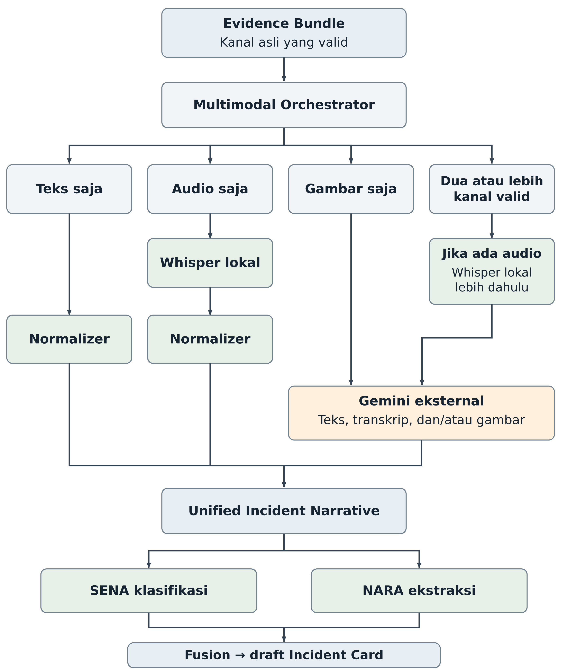
Gambar 1 Jalur pemrosesan berdasarkan kanal valid
Diagram menunjukkan empat kelompok rute yang mewakili tujuh kombinasi pada tabel, kemudian masukan bersama SENA dan NARA menuju Fusion.

4 Peran dan hak akses

4.1 Prinsip RBAC
Backend memeriksa autentikasi, peran, kepemilikan, ruang lingkup kewenangan, dan tindakan yang diizinkan pada setiap request privat. Penyesuaian tampilan Vue menurut peran membantu interaksi, tetapi tidak menggantikan pemeriksaan backend.
Reporter hanya mengelola laporan miliknya. Operator menangani laporan sesuai ruang lingkup atau penugasannya. Admin menggunakan akses administratif serta pemantauan baca-saja yang terbatas. Semua pengguna dilarang menimpa bukti asli, menghapus riwayat versi atau audit melalui alur operasional, dan mengakses database atau model langsung dari frontend.

4.2 Reporter
Reporter melakukan registrasi mandiri. Setelah proses verifikasi akun selesai, akun memperoleh peran Reporter. Admin tidak membuat akun Reporter satu per satu. Metode verifikasi akun, pemulihan kata sandi, serta persyaratan registrasi rinci belum ditetapkan; proses ini berbeda dari Human Verification isi laporan.
Reporter dapat login, mengelola profil sendiri, membuat dan melanjutkan draft, memasukkan kanal valid, memeriksa bukti dan hasil analisis miliknya, memberikan koreksi sebagai revisi, melakukan Human Verification, mengirim laporan resmi, serta melihat status dan riwayat versinya. Reporter menerima notifikasi yang relevan dan dapat membaca laporan publik tersanitasi.
Reporter tidak dapat melihat laporan privat atau identitas pengguna lain, mengubah hasil mentah AI, menyunting versi yang sudah dikirim, menugaskan Operator, melakukan validasi, mengubah status penanganan, menentukan publikasi, melihat audit sistem, atau mengelola akun lain. Koreksi setelah pengiriman, apabila diperbolehkan oleh aturan produk yang dirinci, tetap harus menjadi versi baru; dokumen ini tidak menetapkan waktu, field, atau prosedur penerimaan revisi setelah pengiriman.

4.3 Operator
Akun Operator dibuat dan dikelola Admin, bukan melalui registrasi Reporter. Operator dapat melihat antrean sesuai kewenangannya, mengambil laporan yang belum ditangani, atau menerima penugasan dan pengalihan Admin. Penugasan Admin tidak menjadi syarat wajib untuk setiap laporan.
Operator dapat memeriksa versi yang dikirim, bukti asli, Evidence Bundle, transkrip, narasi, hasil SENA serta NARA, Incident Card, hasil Human Verification, dan riwayat versi dalam kewenangannya. Operator mencatat validasi, tindak lanjut, perkembangan penanganan, keputusan tetap internal atau publikasi, serta penyelesaian laporan.
Operator tidak menyunting langsung isi laporan Reporter, bukti asli, atau hasil AI awal. Kewenangan mengoreksi representasi publik untuk sanitasi berbeda dari kewenangan mengubah laporan internal. Operator dapat memeriksa, memperbaiki, dan menyetujui kandidat Public Incident Card yang dibentuk backend.
Operator tidak mengelola akun Operator lain, mengatur peran pengguna, mengubah model atau konfigurasi teknisnya, menghapus riwayat atau audit, ataupun membuka data privat di luar kewenangannya. Tidak ada fitur rekomendasi, pengaitan laporan, atau permintaan informasi tambahan pada hak akses Operator yang aktif.

4.4 Admin
Admin membuat, mengaktifkan, menonaktifkan, memperbarui identitas kerja, dan membantu pemulihan akses akun Operator. Admin mengelola ruang lingkup kewenangan yang ditetapkan organisasi, menugaskan atau mengalihkan laporan, memantau antrean dan beban kerja, serta melihat aktivitas dan audit sesuai kewenangan.
Akses Admin terhadap laporan bersifat baca-saja untuk monitoring, penugasan, keamanan, dan audit. Akses bukti privat dibatasi sesuai kebutuhan administratif yang sah; status Admin tidak berarti seluruh media terbuka tanpa pembatasan. Pembentukan akun Admin baru mengikuti kebijakan pengelola sistem dan bukan registrasi operasional biasa.
Pemantauan layanan backend, penyimpanan, keberhasilan atau kegagalan proses, dan versi model tetap merupakan kebutuhan administratif pada acuan lama. Kewenangan menjalankan ulang proses yang gagal tetap harus menjaga bukti serta riwayat; protokol retry dan batas tindakan ini belum dirinci. Kebutuhan tersebut tidak menetapkan worker, antrean proses, atau jaminan kelanjutan proses setelah koneksi terputus.
Admin tidak membuat laporan melalui Konsol Admin, melakukan Human Verification, mengubah isi laporan atau hasil AI, melakukan validasi substantif, menentukan tindak lanjut, melakukan sanitasi, memublikasikan, atau menutup laporan. Bila Admin juga harus menangani laporan, peran Operator harus diberikan secara terpisah dan tindakan dicatat menggunakan peran yang digunakan.
Konsol Admin tidak menyediakan perubahan bobot, label, prompt, routing, atau versi model aktif. Aset dan konfigurasi model dikelola melalui pekerjaan teknis pengembangan serta deployment. Daftar konfigurasi operasional nonmodel yang boleh dikelola Admin, apabila diperlukan, masih perlu dirinci tanpa memperluas kewenangan tersebut.

4.5 Matriks hak akses aktif
Aktivitas | Reporter | Operator | Admin
Registrasi mandiri | Ya | Tidak | Tidak
Profil sendiri | Ya | Ya | Ya
Draft dan bukti sebelum dikirim | Milik sendiri | Tidak | Tidak
Detail laporan privat | Milik sendiri | Dalam kewenangan | Baca-saja terbatas
Bukti dan hasil analisis | Milik sendiri | Laporan yang ditangani | Baca-saja terbatas
Human Verification dan koreksi isi | Milik sendiri | Tidak | Tidak
Pengiriman resmi | Milik sendiri | Tidak | Tidak
Klaim laporan dari antrean | Tidak | Dalam kewenangan | Tidak
Validasi dan tindak lanjut | Tidak | Ya | Tidak
Status penanganan | Lihat milik sendiri | Ubah sesuai kewenangan | Lihat
Sanitasi dan publikasi | Tidak | Ya | Tidak
Penyelesaian laporan | Tidak | Ya | Tidak
Akun dan kewenangan Operator | Tidak | Tidak | Ya
Penugasan dan pengalihan | Tidak | Tidak | Ya
Audit sistem | Tidak | Tidak sebagai fitur umum | Sesuai kewenangan
Konfigurasi model melalui aplikasi | Tidak | Tidak | Tidak

Operator dapat membaca riwayat tindakan laporan yang ditangani sebagai bagian pemeriksaan. Hal itu tidak memberikan hak umum untuk melihat seluruh audit sistem. Reporter melihat riwayat laporannya, bukan audit pengguna lain.

4.6 Portal Publik
Portal Publik merupakan layanan baca, bukan peran RBAC tambahan. Reporter, Operator, Admin, dan masyarakat umum dapat mengakses daftar, pencarian, filter data publik, serta detail Public Incident Card yang telah disanitasi dan diterbitkan.
Portal Publik tidak menyediakan draft, laporan internal, identitas atau kontak Reporter, bukti asli, Evidence Bundle, transkrip internal, riwayat versi internal, hasil Human Verification, catatan Operator, penugasan, atau audit. Daftar terbaru diurutkan berdasarkan published_at DESC.

5 Lifecycle laporan dan empat dimensi status

5.1 Autentikasi dan pembuatan draft
Reporter memiliki akun yang sudah melalui verifikasi akun, lalu login. Backend memeriksa identitas dan hak akses. Kegagalan login ditampilkan sebagai kesalahan; pembuatan laporan privat tidak tersedia tanpa autentikasi. Mekanisme access token dan refresh token menggunakan Simple JWT sebagaimana dijelaskan pada Bagian 7.3.
Reporter membuat draft serta memasukkan minimal satu kanal valid. Frontend menampilkan input untuk diperiksa dan mengirimkannya ke backend. Backend memvalidasi input sebelum menerimanya sebagai bukti asli. Pemeriksaan format dan keamanan input tetap berjalan walaupun penilaian kelengkapan isi laporan sudah dihapus.

5.2 Bukti asli dan Evidence Bundle
Backend menyimpan teks asli, revisi teks, metadata, kepemilikan, waktu unggah, kanal, hubungan bukti, dan versi melalui PostgreSQL. Audio serta gambar asli disimpan pada Private Media Storage. Evidence Bundle mencatat bukti dan versi yang dipakai dalam analisis.
Bukti asli dipertahankan sebelum AI dijalankan. Transkrip, narasi, hasil model, Incident Card, koreksi Reporter, validasi Operator, dan sanitasi publik tidak boleh menimpanya. Bukti baru atau koreksi memiliki hubungan dengan sumber dan versi sebelumnya agar perubahan dapat ditelusuri.

5.3 Analisis dalam satu request
Reporter meminta analisis melalui frontend. Django menjalankan Orchestrator, jalur narasi, SENA serta NARA, kemudian Fusion selama request analisis tersebut. Backend menyimpan hasil beserta jejak versi sebelum mengirim respons berhasil yang berisi draft hasil untuk diperiksa.
Satu request analisis tidak mencakup seluruh lifecycle laporan. Registrasi, login, upload atau pengelolaan draft, pembacaan data, koreksi, Human Verification, pengiriman resmi, validasi, serta publikasi tetap menjadi operasi tersendiri. Pembagian persis antara upload dan permintaan analisis belum menjadi kontrak API final.
Setelah analisis berhasil, draft Incident Card langsung menuju Human Verification. Tidak ada langkah Completeness Engine, pertanyaan adaptif, rekomendasi laporan serupa, atau pengaitan laporan di antara Fusion dan verifikasi.

5.4 Human Verification dan koreksi
Reporter memeriksa bukti asli, transkrip bila ada, Unified Incident Narrative, kategori serta tingkat keyakinan SENA, informasi NARA, Incident Card, dan penanda yang perlu diperiksa bila ada. Human Verification adalah pemeriksaan isi oleh pemilik laporan, bukan verifikasi kejadian di lapangan atau pengganti validasi Operator.
Bila hasil sesuai, Reporter mengonfirmasi versi yang diperiksa. Preparation Status mencatat kesiapan laporan untuk dikirim. Konfirmasi harus dapat ditelusuri ke identitas Reporter, waktu, dan versi yang diperiksa; analisis yang selesai tidak otomatis dianggap telah dikonfirmasi.
Bila terdapat koreksi, backend menyimpannya sebagai revisi baru tanpa menimpa bukti atau keluaran AI awal. Pemrosesan ulang dapat dilakukan pada bagian yang relevan, dan hasil versi baru harus diperiksa kembali sebelum dikirim. Aturan field yang boleh dikoreksi, pemicu analisis ulang, serta cara menentukan versi yang siap dikirim dirinci pada SLR_05 dan SLR_06.

5.5 Pengiriman resmi
Pengiriman resmi hanya dilakukan setelah Human Verification dikonfirmasi untuk versi yang akan dikirim. Backend mencatat waktu, versi, pengguna, dan aktivitas pengiriman. Versi yang dikirim dikunci dari penyuntingan langsung; laporan masuk ke antrean penanganan dan Workflow Status diperbarui.
Reporter memperoleh konfirmasi pengiriman dan dapat melacak laporan. Respons analisis AI tidak menjadi konfirmasi pengiriman resmi. Koreksi berikutnya tidak boleh mengubah versi yang telah dikirim. Ketentuan penerimaan revisi sesudah pengiriman masih menjadi pembahasan produk dan teknis berikutnya.

5.6 Klaim dan penugasan Operator
Operator yang berwenang dapat mengambil laporan yang belum ditangani dari antrean. Admin dapat menugaskan atau mengalihkan laporan berdasarkan kebutuhan pengelolaan. Dua jalur tersebut menuju penanganan oleh Operator yang bertanggung jawab; tidak ada tahap penugasan Admin yang wajib dilalui setiap laporan.
Backend mencatat pengambilan, penugasan, pengalihan, waktu, pengguna, dan riwayat penangan. Klaim ganda harus dicegah sesuai rancangan rinci. Aturan konflik klaim, pelepasan laporan, serta perubahan penugasan dirinci pada SLR_06 tanpa menetapkan mekanisme locking atau transaksi fisik pada SLR_04.

5.7 Pemeriksaan dan validasi Operator
Operator memeriksa versi resmi, bukti, Evidence Bundle, transkrip, narasi, hasil SENA dan NARA, Incident Card, Human Verification, serta riwayat versi sesuai hak akses. Operator mencatat hasil validasi, catatan internal, tindak lanjut, dan perkembangan status penanganan.
Operator tidak mengubah isi laporan Reporter atau mengganti hasil AI awal. Validasi disimpan sebagai keputusan manusia yang dapat ditelusuri. Alur aktif tidak menyediakan permintaan informasi tambahan yang berulang, pertanyaan kepada Reporter, rekomendasi kandidat, atau penetapan hubungan antarlaporan.
Informasi yang belum tersedia tidak otomatis menghasilkan nilai buatan, pertanyaan sistem, atau keputusan validasi tertentu. Aturan hasil validasi dan perlakuan terhadap laporan yang belum memadai, NON_EVENT, serta uncertain diselesaikan pada PRD dan rancangan rinci.

5.8 Keputusan publikasi
Setelah pemeriksaan, validasi, dan tindak lanjut yang diperlukan, Operator menentukan laporan tetap internal atau layak dilanjutkan ke publikasi. Keputusan, alasan, pengguna, waktu, dan Publication Status dicatat. Keputusan tetap internal mempertahankan data dan riwayat tanpa membuat laporan tersedia di Portal Publik.
Keputusan layak publikasi memulai pembentukan kandidat Public Incident Card oleh backend. Hasil AI, Human Verification, atau hasil validasi saja tidak otomatis menerbitkan laporan. Persetujuan Operator terhadap representasi publik yang telah diperiksa tetap diperlukan.

5.9 Sanitasi dan persetujuan representasi publik
Backend membentuk proyeksi baca dari Incident Card yang sama dengan menghapus atau menyamarkan informasi sensitif. Operator memeriksa hasil sanitasi, memperbaiki representasi publik bila diperlukan, dan menyetujui publikasi.
Representasi publik tidak memuat identitas atau kontak Reporter, identitas pihak yang dilindungi, alamat privat, bukti pribadi, informasi keamanan, maupun data sensitif lainnya. Penyuntingan sanitasi hanya berlaku pada representasi publik; data internal, bukti asli, dan hasil analisis tetap dipertahankan.
Daftar field publik, aturan penyamaran, penilaian alamat yang bersifat privat, serta batas informasi kejadian yang aman untuk publik dirinci pada SLR_05 dan SLR_06. Sanitasi publik tidak dianggap otomatis telah terjadi pada data yang dikirim ke Gemini; keduanya memiliki aliran data dan tujuan yang berbeda.

5.10 Publikasi dan penyelesaian
Sesudah sanitasi disetujui Operator, backend menerbitkan Public Incident Card, mencatat published_at, dan memperbarui Publication Status menjadi Published. Portal Publik membaca representasi tersebut serta mengurutkan daftar terbaru berdasarkan published_at DESC. Reporter menerima notifikasi publikasi sesuai mekanisme notifikasi yang ditetapkan berikutnya.
Operator dapat menyelesaikan atau menutup laporan setelah pemeriksaan, validasi, tindak lanjut, serta keputusan publikasi selesai. Penutupan dicatat pada Workflow Status dan audit; Reporter memperoleh notifikasi. Bukti asli dan riwayat versi tetap dipertahankan. Hubungan antarlaporan tidak menjadi persyaratan atau data penutupan pada cakupan revisi.

5.11 Empat dimensi status
Dimensi | Fungsi | Sumber perubahan yang relevan
Preparation Status | Kesiapan laporan sebelum pengiriman | Proses sistem dan konfirmasi Reporter
Workflow Status | Posisi dalam penanganan | Pengiriman, klaim atau penugasan, tindak lanjut, dan penyelesaian
Validation Status | Perkembangan atau hasil validasi | Pemeriksaan serta keputusan Operator
Publication Status | Kondisi keputusan dan publikasi | Keputusan Operator dan pelaksanaan publikasi oleh backend

Keempat dimensi disimpan secara terpisah pada Incident Card yang sama. Satu status tidak menggantikan seluruh kondisi laporan. Publication Status Published tidak menyatakan bahwa workflow sudah ditutup, dan konfirmasi Human Verification tidak menyatakan laporan sudah divalidasi Operator.
Enum lengkap, nilai awal, transisi, syarat perpindahan, dan validasi lintas dimensi dirinci pada SLR_06. NON_EVENT dan uncertain tidak menambah dimensi status.

6 Flowchart laporan hasil revisi

6.1 Persiapan analisis dan Human Verification
Gambar 2 menunjukkan alur dari Reporter yang telah login sampai pengiriman resmi. Satu request analisis berakhir setelah hasil tersimpan dan dikembalikan. Koreksi pada Human Verification merupakan revisi Reporter yang perlu diperiksa kembali; diagram tidak menetapkan bahwa setiap koreksi selalu menjalankan seluruh pipeline.
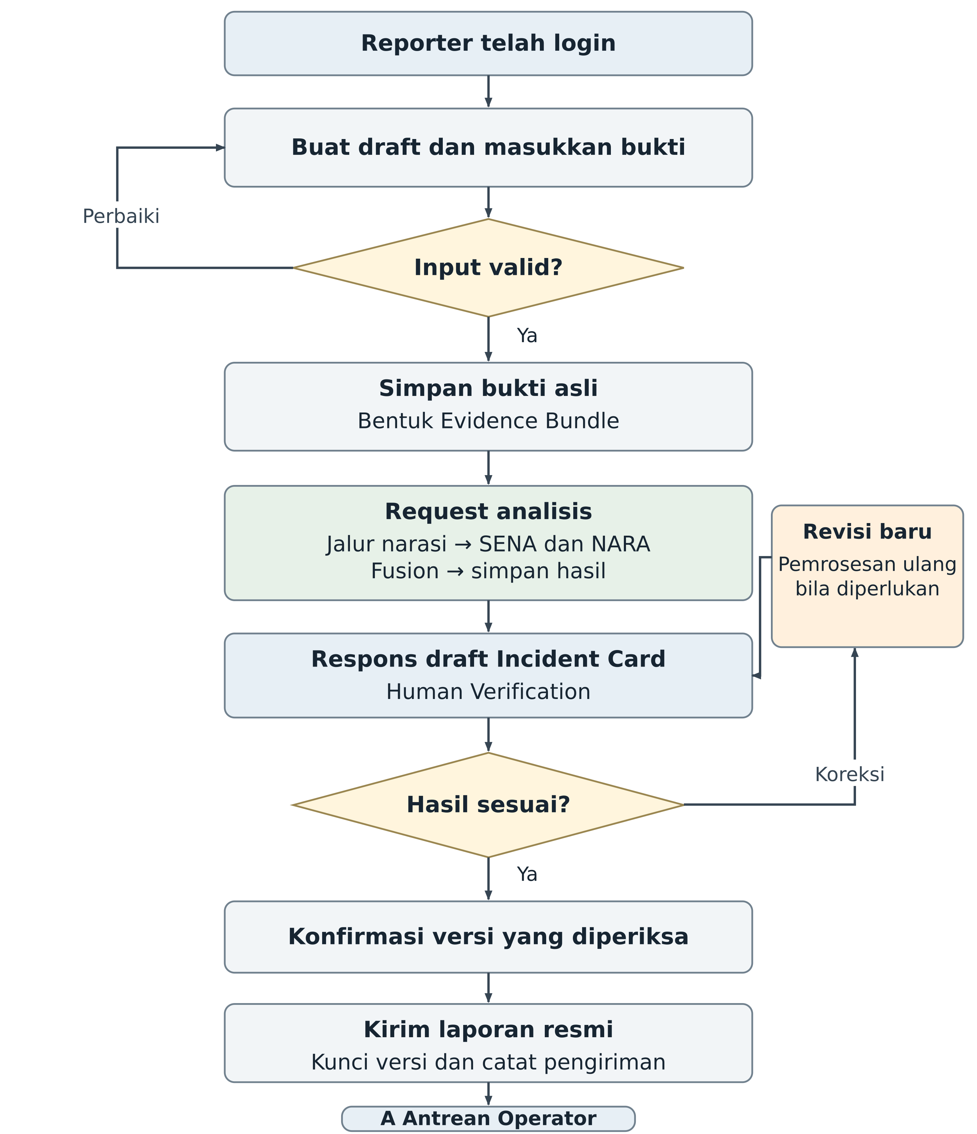
Gambar 2 Persiapan laporan sampai pengiriman resmi
Konektor A menuju antrean pada Gambar 3. Request analisis, konfirmasi Human Verification, dan pengiriman resmi merupakan operasi yang terpisah.

6.2 Pemeriksaan Operator dan publikasi
Gambar 3 melanjutkan laporan dari konektor A. Pengambilan mandiri Operator dan penugasan Admin sama-sama didukung. Publikasi memerlukan kandidat representasi publik, pemeriksaan sanitasi, serta persetujuan Operator. Keputusan tetap internal mengikuti jalur penyelesaian tanpa ditampilkan kepada publik.
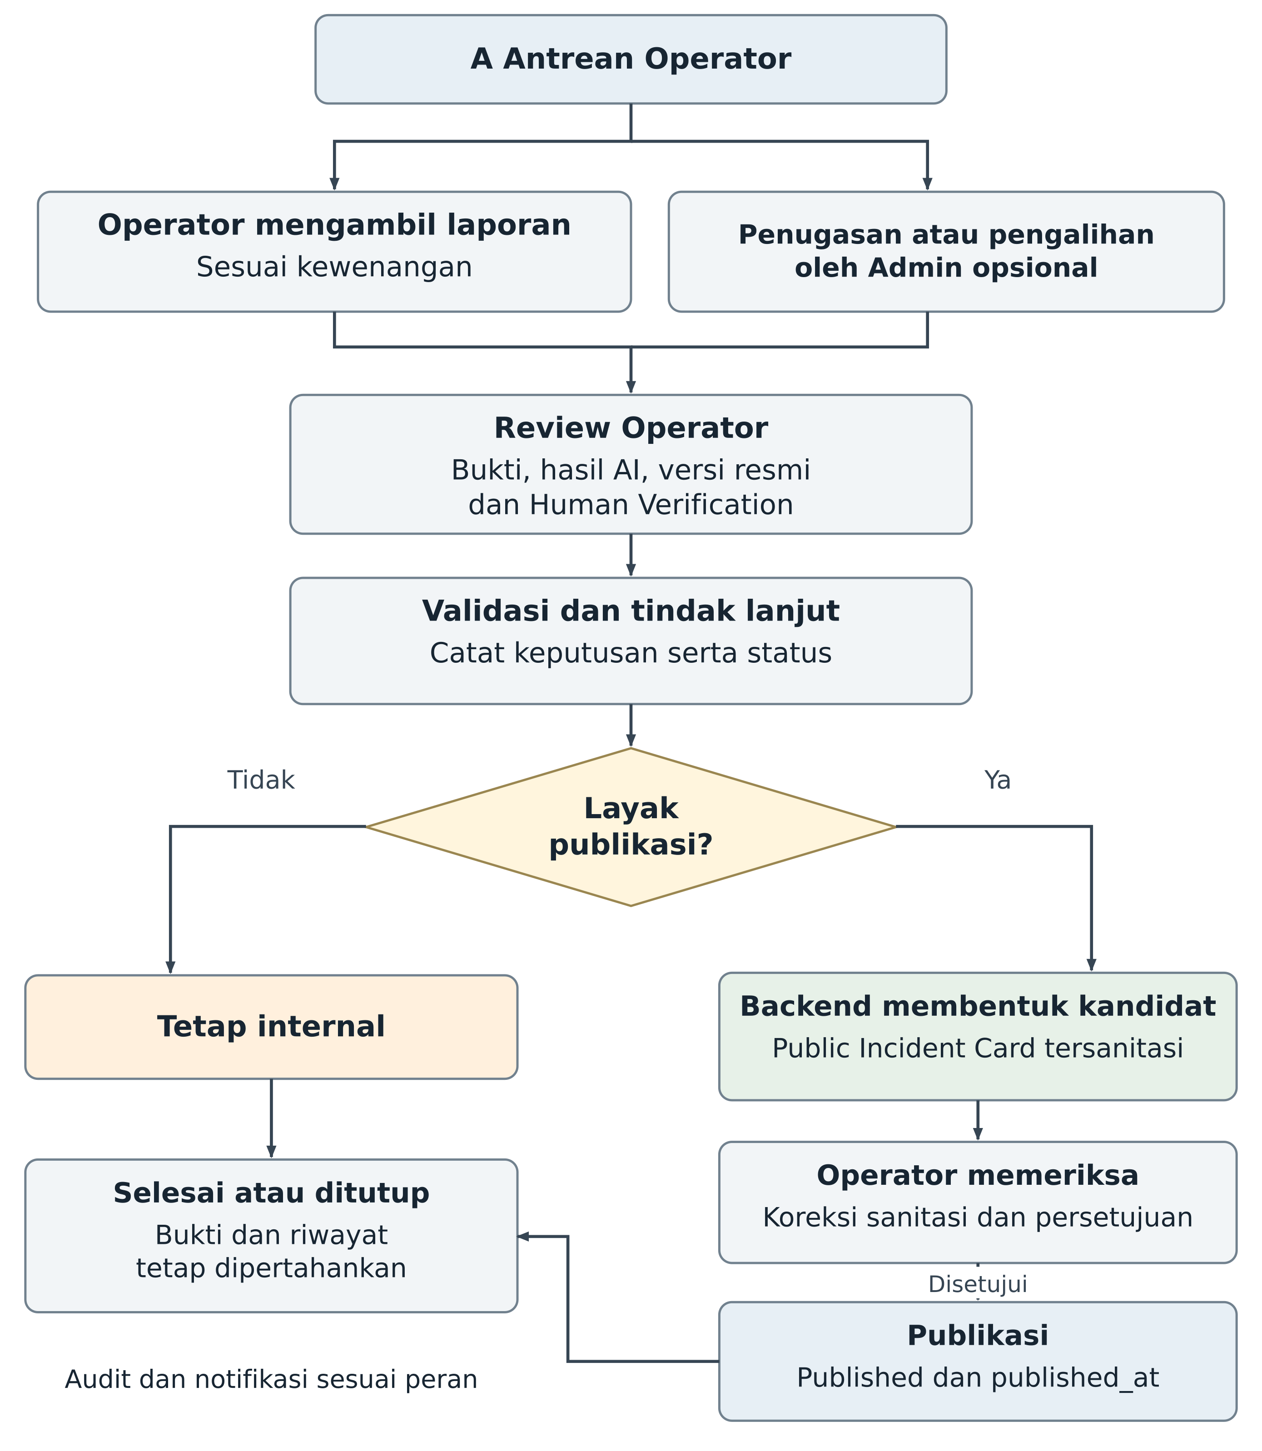
Gambar 3 Pemeriksaan Operator hingga publikasi dan penutupan
Catatan validasi, tindak lanjut, sanitasi, publikasi, serta perubahan status menghasilkan audit. Mekanisme notifikasi tidak ditetapkan sebagai push atau kanal tertentu.

6.3 Batas pembacaan flowchart
Flowchart memperlihatkan jalur berhasil dan keputusan manusia yang sudah ditetapkan. Input yang tidak valid dikembalikan untuk diperbaiki. Diagram tidak menetapkan aturan timeout, partial result, rollback, retry otomatis, pemulihan setelah koneksi terputus, atau penanganan produk untuk NON_EVENT dan uncertain. Rincian tersebut tercatat pada Bagian 12.4.
Alur yang dihapus tidak menjadi langkah tersembunyi dalam panah diagram. Tidak ada pemeriksaan kelengkapan otomatis, sesi pertanyaan adaptif, rekomendasi atau pengaitan laporan, serta siklus permintaan informasi tambahan. Pengembalian Reporter ke pemeriksaan pada Gambar 2 hanya mendokumentasikan koreksi Human Verification melalui versioning.

7 Arsitektur teknologi dan batas lingkungan

7.1 Model arsitektur
SILAR menggunakan hubungan client–server dengan frontend SPA yang dikembangkan terpisah dari backend REST API. Vue 3 menampilkan antarmuka di browser atau PWA; Django dan DRF menyediakan data serta layanan. Backend menggunakan pendekatan modular monolith dengan pemisahan tanggung jawab service secara logis.
Backend mengendalikan autentikasi, RBAC, aturan bisnis, draft dan bukti, workflow, verifikasi, versi, status, sanitasi, publikasi, notifikasi, dan audit. Pipeline AI merupakan fungsi yang dipanggil backend selama request analisis. Pemisahan service logis tidak berarti setiap service menjadi server atau microservice terpisah.
Whisper, SENA, dan NARA berada pada infrastruktur SILAR sebagai komponen AI lokal. Normalizer, Orchestrator, dan Fusion merupakan bagian backend. Gemini berada di luar infrastruktur SILAR sebagai layanan eksternal yang hanya dipanggil backend melalui HTTPS.
Frontend tidak mengakses PostgreSQL, model, media privat, atau Gemini secara langsung. Gambar 4 menetapkan hubungan logis; gambar tersebut tidak menetapkan mesin fisik, container, vendor hosting, lokasi bucket, reverse proxy, atau topologi jaringan fasilitas dosen.

7.2 Teknologi dan tanggung jawab
Lapisan | Teknologi yang ditetapkan | Tanggung jawab
Antarmuka | Vue 3 dan Composition API | Komponen, data reaktif, formulir, upload, verifikasi, serta tampilan per peran
Navigasi | Vue Router | Navigasi dan URL dalam SPA
Pengembangan frontend | Vite | Lingkungan pengembangan dan build aset frontend
Komunikasi frontend | Fetch | Mengirim request serta membaca respons API
Tampilan | CSS | Layout, gaya, dan responsivitas
Backend | Python, Django, dan DRF | API, validasi, otorisasi, lifecycle, orkestrasi, serta audit
Autentikasi API | Simple JWT | Access token dan refresh token
Data terstruktur | PostgreSQL 16 dan Django ORM | Teks, metadata, versi, hasil, status, verifikasi, publikasi, dan audit
Media privat | Private Media Storage | Audio, gambar, dan berkas bukti privat
Aset model | Model Asset Storage | Aset model lokal, versi, dan konfigurasi teknis
Pemrosesan AI lokal | Whisper, SENA, dan NARA | Transkripsi, klasifikasi, serta ekstraksi
AI eksternal | Google Gemini API | Narasi untuk gambar atau gabungan kanal

Server tujuan menggunakan Ubuntu 24.04.4 LTS dengan arsitektur x86_64. PostgreSQL 16 tetap menjadi versi mayor database yang ditetapkan dalam rancangan. Ketersediaan PostgreSQL serta versi Python, Django, DRF, Simple JWT, Vue, Vite, dan pustaka inferensi masih perlu diperiksa sebelum instalasi. Versi paket yang digunakan ditetapkan berdasarkan kompatibilitas komponen dan dicatat pada konfigurasi proyek.
Antarmuka laporan tidak lagi menggunakan HTMX, Alpine.js, atau Django Templates sebagai pola frontend aktif. Penghapusan pola lama tidak menjadi keputusan tentang penggunaan Django Admin bawaan, domain hosting, atau struktur repository; detail yang belum dibahas tetap terbuka.
Pada lingkungan server yang telah diperiksa, sistem operasi dan CPU virtual telah diketahui. Tidak terdapat GPU komputasi yang terlihat pada VM; perangkat yang terdeteksi adalah VMware SVGA II. Oleh karena itu, komponen AI lokal menggunakan CPU pada konfigurasi awal. Ketersediaan PostgreSQL, Python, FFmpeg, pustaka inferensi, dan versi paket tetap perlu diperiksa sebelum instalasi.
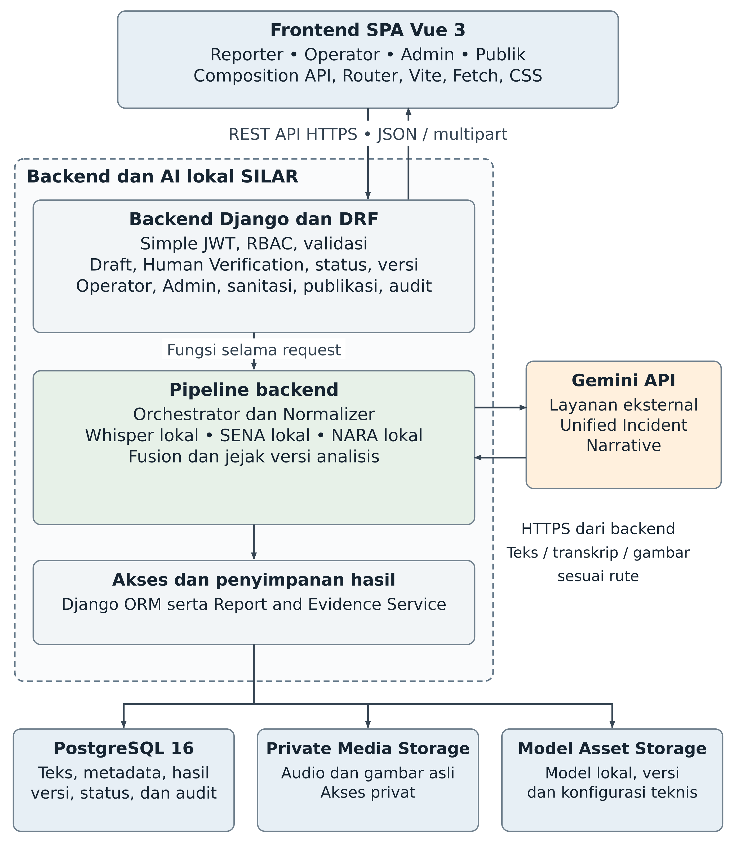
Gambar 4 Arsitektur logis client server SILAR
REST API HTTPS menghubungkan Vue 3 dengan backend. Model lokal berada pada infrastruktur SILAR, sedangkan Gemini berada di luar batas tersebut. Panah penyimpanan mewakili akses melalui backend.

7.3 REST API HTTPS dan autentikasi
Frontend mengirim serta menerima data terstruktur sebagai JSON. Upload media menggunakan multipart melalui HTTPS. Backend menerjemahkan tindakan pengguna menjadi validasi input, pemeriksaan akses, pemanggilan service, penyimpanan, dan respons. API publik menyediakan data tersanitasi yang telah diterbitkan.
Autentikasi menggunakan Simple JWT dengan access token dan refresh token. Backend tetap memeriksa peran, kepemilikan, serta ruang lingkup setiap request. Kepemilikan access token yang valid tidak memberikan akses ke seluruh laporan atau media.
Lokasi penyimpanan token pada klien, masa berlaku, refresh, rotasi atau pencabutan, logout, pengiriman token, dan perlindungan request sesuai pilihan penyimpanan belum ditetapkan. Konfigurasi CORS, cookie bila digunakan, serta kebutuhan CSRF harus mengikuti rancangan autentikasi nyata pada SLR_06. Dokumen ini tidak menetapkan localStorage, cookie, atau kesimpulan bahwa perlindungan CSRF tidak diperlukan.
Pemisahan frontend dan backend adalah pemisahan tanggung jawab serta build. Keputusan apakah keduanya disajikan melalui origin yang sama, origin berbeda, atau domain berbeda masih mengikuti batas lingkungan dan rancangan deployment. Tidak ada domain, port, path API, atau aturan jaringan baru yang ditetapkan.

7.4 Satu request analisis
Satu request analisis adalah permintaan backend untuk memproses Evidence Bundle melalui jalur narasi, SENA, NARA, dan Fusion. Django memanggil fungsi pipeline dalam masa berlangsung request tersebut. Rancangan tidak menggunakan Celery, Redis, broker, atau worker AI terpisah.
Urutan berhasil mencakup pemeriksaan akses serta input yang diperlukan, penggunaan bukti yang telah tersimpan, routing, transkripsi bila ada audio, pembentukan narasi, analisis SENA dan NARA, Fusion, penyimpanan hasil serta jejak versi, kemudian respons. Bukti harus tersimpan sebelum AI berjalan; format hubungan request upload dengan request analisis dirinci pada kontrak teknis.
Backend hanya menyatakan keberhasilan analisis setelah keluaran yang diperlukan dan hubungan versinya tersimpan. Respons menampilkan hasil untuk Human Verification. Tidak ada respons berhasil awal yang secara tersirat menganggap proses AI akan dilanjutkan oleh worker di belakang layar.
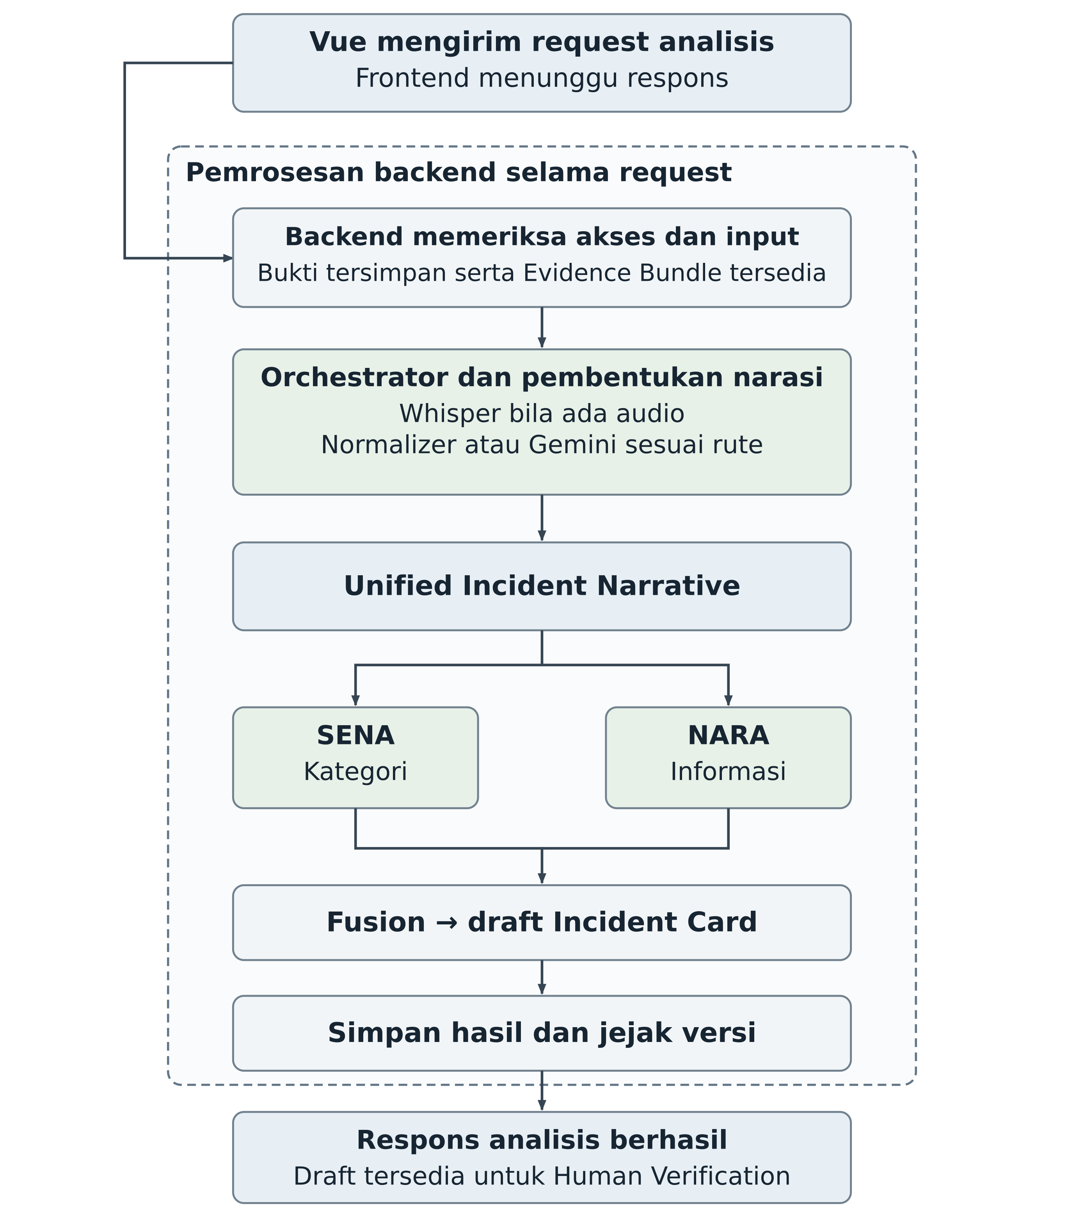
Gambar 5 Urutan logis dalam satu request analisis
Diagram tidak menetapkan protokol transaksi penyimpanan atau urutan paralel SENA dan NARA. Request pengiriman resmi berada di luar urutan ini.

7.5 Waktu tunggu dan kegagalan
Frontend menunggu respons analisis selama backend memproses input. Waktu tunggu bergantung pada upload bila menjadi bagian operasi, durasi audio, pemrosesan Whisper, pembentukan narasi, panggilan Gemini bila digunakan, inferensi SENA serta NARA, Fusion, dan penyimpanan. Teks saja tidak memiliki waktu panggilan Gemini; rute audio memiliki biaya waktu transkripsi lokal.
Selama analisis berlangsung, request menggunakan kapasitas pemrosesan server. Request yang berjalan bersama dapat bersaing atas sumber daya lokal dan layanan eksternal. Kelayakan pilihan satu request harus diukur pada perangkat dan lingkungan tujuan; belum ada target latensi, jumlah pengguna bersamaan, kapasitas throughput, atau timeout yang disepakati.
Jika koneksi klien putus atau request gagal, frontend tidak boleh menyimpulkan bahwa hasil sudah berhasil tersimpan hanya dari tampilan menunggu. Rancangan ini tidak menjamin proses akan berhenti, berlanjut sampai selesai, atau pulih otomatis. Proses bisa gagal pada komponen AI, layanan eksternal, atau penyimpanan; protokol untuk memeriksa hasil yang mungkin tersimpan, menyajikan kesalahan, dan melakukan retry masih dirinci pada SLR_06 serta diuji pada SLR_15.
Kebutuhan mencegah bukti, versi, atau publikasi ganda pada permintaan berulang tetap dipertahankan dari acuan lama. Mekanisme idempotency, batas frekuensi analisis, partial result, batas transaksi, rollback, pembatalan, retry, dan pemulihan tidak ditetapkan melalui diagram satu request.
Server tujuan memiliki sekitar 4 GB RAM, 4 vCPU, dan tidak memperlihatkan GPU komputasi pada guest VM. Pemrosesan CPU untuk Whisper, SENA, dan NARA dapat memengaruhi waktu tunggu, terutama ketika beberapa request berjalan bersamaan. Belum ada target latensi, batas pengguna bersamaan, atau kapasitas throughput yang ditetapkan. Pengukuran pada lingkungan tujuan dilakukan pada tahap pengujian.

7.6 Penyimpanan dan akses data media
Penyimpanan logis | Data yang disimpan | Batas akses
PostgreSQL 16 | Teks asli dan revisi, akun, metadata, hubungan bukti, Evidence Bundle, narasi, hasil AI, Incident Card, status, verifikasi, penugasan, publikasi, notifikasi, audit | Backend melalui Django ORM dan hak akses service
Private Media Storage | Audio, gambar, dan berkas bukti asli yang privat | Report and Evidence Service melalui kontrol backend
Model Asset Storage | Aset Whisper, SENA, NARA, versi, dan konfigurasi teknis | Proses teknis backend; tidak dibuka kepada pengguna aplikasi

Frontend meminta metadata, detail, pratinjau, atau berkas media ketika diperlukan. Backend memeriksa akun, peran, kepemilikan, serta ruang lingkup sebelum menyediakan akses. Media privat tidak berubah menjadi sumber publik karena URL atau identitas berkas diketahui. Mekanisme penyajian atau streaming media, kontrol akses fisik, serta teknologi penyimpanan dirinci berikutnya; dokumen ini tidak menetapkan URL bertanda tangan atau bucket tertentu.
Teks asli dan revisi disimpan terpisah dari transkrip serta narasi. Metadata dan referensi menghubungkan PostgreSQL dengan media, sedangkan jejak versi menghubungkan sumber bukti dengan hasil pemrosesan. Penyedia, lokasi fisik, kapasitas, backup, retensi, penghapusan, dan pemulihan belum ditetapkan. Ketentuan tersebut harus menghormati kebutuhan mempertahankan bukti serta riwayat yang sudah disepakati.

7.7 Data yang mengalir ke Gemini dan kredensial
Rute | Data laporan yang dipakai oleh Gemini | Data yang tetap pada pemrosesan lokal untuk rute tersebut
Teks saja | Tidak ada panggilan Gemini | Teks, hasil Normalizer, SENA, NARA, dan Fusion
Audio saja | Tidak ada panggilan Gemini | Audio, transkrip, hasil Normalizer, SENA, NARA, dan Fusion
Gambar saja | Gambar yang diperlukan untuk narasi | Hasil SENA, NARA, Fusion, dan pengelolaan laporan
Teks dan audio | Teks serta transkrip | Audio asli dan proses Whisper; hasil lanjutan SENA, NARA, Fusion
Teks dan gambar | Teks serta gambar | Hasil SENA, NARA, Fusion, dan pengelolaan laporan
Audio dan gambar | Transkrip serta gambar | Audio asli dan proses Whisper; hasil lanjutan SENA, NARA, Fusion
Teks audio dan gambar | Teks, transkrip, serta gambar | Audio asli dan proses Whisper; hasil lanjutan SENA, NARA, Fusion

Tabel menetapkan batas input laporan berdasarkan rute. Gemini tidak membutuhkan keseluruhan database, identitas akun Reporter, token autentikasi pengguna, catatan Operator, penugasan, atau audit untuk membentuk narasi. Evidence Bundle tetap menjadi referensi internal; bundle tidak berarti seluruh metadata atau riwayat wajib dikirim ke layanan eksternal.
Informasi sensitif masih mungkin terdapat dalam isi teks, transkrip, atau gambar yang menjadi bukti. Proses sanitasi Public Incident Card dilakukan pada tahap publikasi dan tidak menjadi bukti bahwa masukan Gemini sudah disanitasi terlebih dahulu. Aturan pemilihan atau minimisasi isi bukti, informasi kepada pengguna, serta kebijakan penggunaan layanan eksternal perlu diselesaikan pada PRD dan rancangan rinci. Dokumen ini tidak mengklaim anonimisasi otomatis, lokasi pemrosesan, retensi penyedia, atau penggunaan data untuk pelatihan oleh penyedia.
Kredensial Gemini dikelola melalui backend dan konfigurasi teknis lingkungan. Frontend tidak menerima API key, memanggil Gemini langsung, atau menyimpan rahasia layanan dalam aset Vue. Kredensial tidak menjadi isi Incident Card, respons API, laporan publik, atau audit yang dapat dibaca pengguna.
Kredensial database, media, dan aset teknis juga berada pada pengelolaan backend atau lingkungan yang berwenang. Lokasi penyimpanan rahasia, metode rotasi, pihak pemegang akses, konfigurasi kuota, dan prosedur penggantian belum ditetapkan. Dokumen maupun repository tidak menjadi tempat mencantumkan nilai rahasia; bukti konfirmasi cukup menunjukkan status akses tanpa mengungkap nilainya.

7.8 Pengambilan data on demand
Daftar laporan mengambil ringkasan yang diperlukan untuk tampilan. Detail laporan, bukti, media, riwayat, dan hasil analisis diambil ketika halaman atau tindakan pengguna membutuhkannya. Backend menerapkan hak akses pada setiap pengambilan tersebut. Membuka daftar tidak berarti mengunduh seluruh Evidence Bundle atau semua media laporan.
Pagination, filter, pencarian, dan pengurutan tetap diperlukan pada layanan daftar sesuai acuan lama. Ukuran halaman, field ringkasan, filter yang tersedia, strategi pemuatan media, serta konfigurasi cache respons rinci belum ditentukan. On-demand tidak berarti polling otomatis, koneksi realtime, atau sinkronisasi latar belakang.
Portal Publik menggunakan layanan baca yang dibatasi pada data tersanitasi. Pemisahan daftar dan detail tidak boleh membuka data internal melalui respons ringkasan, preview, atau pencarian. Pemilihan field publik mengikuti aturan PRD dan kontrak teknis berikutnya.

7.9 PWA opsi A
PWA menggunakan frontend Vue yang sama. Cakupan yang disepakati meliputi instalasi aplikasi, cache aset antarmuka, serta tampilan dasar dan pemberitahuan offline apabila aset telah tersimpan. Pemakaian pertama tanpa cache memerlukan koneksi.
Aktivitas | Kemampuan dan batas
Membuka tampilan dasar offline | Dapat tersedia jika aset antarmuka sudah ada dalam cache
Mengambil daftar detail dan media laporan | Memerlukan koneksi
Upload dan analisis AI | Memerlukan koneksi
Human Verification dan pengiriman resmi | Memerlukan koneksi
Validasi perubahan status dan publikasi | Memerlukan koneksi
Cache offline data privat | Laporan, evidence, dan hasil AI tidak dimasukkan
Draft dan sinkronisasi offline | Tidak termasuk cakupan opsi A

Manifest dan service worker mengikuti batas tersebut. Tampilan offline tidak menjadi bukti bahwa operasi laporan berhasil dijalankan atau disimpan. Notifikasi yang tercantum dalam fitur laporan tidak otomatis berarti push notification PWA. Strategi cache aset, pembaruan cache, serta rincian implementasi mengikuti SLR_06 dan pekerjaan frontend berikutnya.

7.10 Spesifikasi akses dan batas lingkungan
7.10.1 Spesifikasi server yang teramati
SILAR akan menggunakan server berbentuk virtual machine berbasis VMware. Pemeriksaan dilakukan melalui akses SSH pada lingkungan server yang disediakan.
Komponen | Spesifikasi
Bentuk lingkungan | Virtual machine berbasis VMware
Sistem operasi | Ubuntu 24.04.4 LTS
Arsitektur | x86_64
Kernel | Linux 6.8.0-142-generic
CPU virtual | 4 vCPU
Prosesor yang terdeteksi | Intel Xeon E5-2609 v3 @ 1.90 GHz
RAM | 3.8 GiB, sekitar 4 GB
Swap | 3.8 GiB
Filesystem root | 98 GB total
Storage terpakai saat pemeriksaan | 23 GB
Storage tersedia saat pemeriksaan | 71 GB
Persentase penggunaan storage | 25%
GPU komputasi | Tidak terlihat pada VM
Perangkat grafis yang terdeteksi | VMware SVGA II Adapter
Akses jaringan | Ethernet virtual VMware VMXNET3
Akses administratif | SSH dan sudo sesuai akun yang diberikan
Kapasitas 98 GB merupakan kapasitas filesystem root pada VM. Nilai tersebut belum dapat dianggap sebagai kuota khusus SILAR atau kuota khusus kelompok. Apabila tersedia pembagian storage sebesar 40 GB untuk kelompok, pembagian tersebut perlu dikonfirmasi secara terpisah kepada pengelola server.
Perangkat VMware SVGA II yang terdeteksi merupakan perangkat grafis virtual. Berdasarkan pemeriksaan pada guest VM, tidak terdapat GPU komputasi yang dapat digunakan oleh pipeline AI lokal. Dengan demikian, Whisper, SENA, dan NARA diperlakukan sebagai komponen yang berjalan menggunakan CPU, kecuali pengelola server menyediakan GPU atau mekanisme GPU passthrough pada tahap berikutnya.
7.10.2 Kebijakan akun dan akses administratif
Sesuai arahan pengelola server, setiap kelompok membuat satu atau beberapa akun Linux yang memiliki kewenangan sudo sesuai kebutuhan kelompok.
Akun root hanya digunakan pada tahap awal untuk membuat akun sudo kelompok. Setelah akun kelompok tersedia, seluruh pekerjaan administrasi dilakukan melalui akun kelompok masing-masing dengan perintah sudo. Akun root tidak digunakan oleh kelompok untuk pekerjaan rutin selanjutnya.
Hak sudo pada server merupakan hak administratif sistem operasi. Hak tersebut berbeda dari peran Reporter, Operator, dan Admin yang diatur oleh autentikasi serta RBAC pada aplikasi SILAR.
Hasil pemeriksaan terhadap akun akses yang digunakan menunjukkan aturan:
(ALL : ALL) ALL
Aturan tersebut menunjukkan bahwa akun tersebut memiliki izin menjalankan perintah administratif sebagai seluruh user sesuai kebijakan sudo. Rincian username, alamat IP, password, dan kredensial layanan tidak dicantumkan dalam dokumen teknis.
Perintah sudo -l memang digunakan untuk melihat hak perintah yang diizinkan bagi suatu akun. manpages.ubuntu.com
7.10.3 Konsekuensi terhadap rancangan SILAR
Server memiliki sumber daya terbatas berupa sekitar 4 GB RAM dan 4 vCPU. Swap tersedia sebesar 3.8 GiB, tetapi swap tidak diperlakukan sebagai pengganti RAM dalam penilaian kapasitas sistem.
Tidak adanya GPU komputasi yang terlihat pada VM berarti inferensi Whisper, SENA, dan NARA berjalan menggunakan CPU. Kondisi ini tidak mengubah arsitektur logis SILAR, tetapi dapat memengaruhi waktu proses analisis dan jumlah request yang dapat berjalan bersamaan.
Rancangan satu request analisis tetap digunakan. Kelayakan waktu tunggu, penggunaan RAM, penggunaan CPU, kapasitas penyimpanan, dan pemrosesan request bersamaan harus diukur pada tahap pengujian. SLR_04 tidak menetapkan target performa berdasarkan spesifikasi server saja.
7.10.4 Konfirmasi lingkungan yang masih diperlukan
Hal-hal berikut masih perlu dikonfirmasi kepada pengelola server:
- Apakah storage 40 GB merupakan kuota khusus kelompok dari filesystem 98 GB.
- Apakah VM digunakan khusus oleh kelompok atau digunakan bersama kelompok lain.
- Apakah kelompok diberi izin memasang Python, FFmpeg, PostgreSQL, pustaka inferensi, dan kebutuhan frontend.
- Apakah PostgreSQL 16 dapat dipasang atau sudah disediakan.
- Apakah akses keluar melalui HTTPS untuk Google Gemini diperbolehkan.
- Apakah akun atau project Gemini, model, kuota, dan pembiayaan sudah tersedia.
- Bagaimana frontend dan backend akan diakses, termasuk domain, HTTPS, port, dan batas upload.
- Apakah storage memiliki backup, persistensi setelah restart, dan prosedur pemulihan.
- Apakah akun sudo kelompok sudah dibuat dan dapat digunakan tanpa akun root.
- Apakah penggunaan pipeline AI berbasis CPU diterima untuk prototipe.
.

8 Fitur pengguna hasil penyempurnaan

8.1 Identitas fitur
Kode fitur dari Acuan Teknis lama dipertahankan untuk fitur yang masih aktif agar referensi tidak berpindah arti. Kode yang dihapus tidak dipakai ulang untuk fitur lain. Tabel ini memperbarui cakupan yang sudah ada dan bukan daftar kebutuhan PRD lengkap atau kontrak perilaku final.

8.2 Fitur Reporter
Kode | Fitur aktif | Batas atau penyesuaian
REP-01 | Registrasi dan login | Registrasi mandiri, verifikasi akun, dan pengelolaan profil sendiri
REP-02 | Membuat dan menyimpan draft | Draft milik sendiri disimpan melalui backend dan dilanjutkan secara online
REP-03 | Input multimodal | Minimal satu kanal valid; gambar PNG atau JPEG
REP-04 | Memeriksa input dan transkrip | Bukti serta transkrip ditampilkan sesuai hak akses
REP-06 | Human Verification | Memeriksa bukti, narasi, hasil analisis, dan Incident Card sebelum pengiriman
REP-07 | Koreksi sebagai revisi | Tidak menimpa bukti asli, hasil AI awal, atau versi sebelumnya
REP-08 | Mengirim dan melacak laporan | Pengiriman setelah konfirmasi, lalu status serta riwayat milik sendiri
REP-10 | Menerima notifikasi | Perubahan status, publikasi, dan penyelesaian; tidak mencakup permintaan tambahan
REP-11 | Membaca laporan publik | Hanya representasi yang telah disanitasi serta diterbitkan

REP-05 untuk pertanyaan adaptif dan REP-09 untuk jawaban permintaan Operator dikeluarkan. Koreksi REP-07 tetap melalui Human Verification dan versioning, tidak berubah menjadi fitur pertanyaan tambahan.

8.3 Fitur Operator
Kode | Fitur aktif | Batas atau penyesuaian
OPR-01 | Dashboard antrean | Daftar sesuai kewenangan dengan pengambilan data on-demand
OPR-02 | Mengambil laporan | Klaim mandiri tanpa wajib menunggu penugasan Admin
OPR-03 | Melihat penugasan | Penugasan atau pengalihan oleh Admin
OPR-04 | Review laporan lengkap | Bukti, versi, hasil AI, narasi, Incident Card, dan Human Verification
OPR-08 | Validasi | Keputusan berdasarkan bahan pemeriksaan yang tersedia
OPR-09 | Tindak lanjut | Catatan tindakan dan perkembangan Workflow Status
OPR-10 | Status sesuai kewenangan | Workflow, validasi, dan publikasi; Preparation mengikuti sistem serta Reporter
OPR-11 | Kelayakan publikasi | Keputusan tetap internal atau lanjut sanitasi
OPR-12 | Review representasi tersanitasi | Memeriksa dan memperbaiki kandidat publik tanpa mengubah laporan Reporter
OPR-13 | Publikasi | Persetujuan representasi publik serta pencatatan published_at
OPR-14 | Penyelesaian | Penutupan setelah proses penanganan dan keputusan selesai

OPR-05 untuk rekomendasi laporan, OPR-06 untuk pengaitan, dan OPR-07 untuk permintaan informasi tambahan dikeluarkan. OPR-10 tidak memberikan hak Operator untuk melakukan Human Verification atas nama Reporter atau mengubah semua dimensi tanpa syarat proses.

8.4 Fitur Admin
Kode | Fitur aktif | Batas atau penyesuaian
ADM-01 | Login Admin | Autentikasi dan kewenangan administratif
ADM-02 | Membuat akun Operator | Reporter tetap registrasi mandiri
ADM-03 | Mengelola akun Operator | Aktivasi, nonaktivasi, identitas kerja, dan pemulihan akses
ADM-04 | Kewenangan Operator | Ruang lingkup organisasi yang ditetapkan; detail belum difinalkan
ADM-05 | Monitoring baca-saja | Daftar, status, penangan, dan ringkasan perkembangan
ADM-06 | Penugasan dan pengalihan | Opsional, dengan riwayat serta audit
ADM-07 | Antrean dan beban kerja | Laporan belum diambil dan distribusi penanganan
ADM-08 | Audit aktivitas | Pengambilan, penugasan, status, dan aktivitas sesuai kewenangan

Pemantauan teknis serta pengulangan proses gagal mengikuti Bagian 4.4. Tidak ada kode fitur baru atau konfigurasi model pada Konsol Admin.

8.5 Notifikasi
Notifikasi mencakup perkembangan status, publikasi, penyelesaian, serta aktivitas penanganan yang relevan bagi pengguna berwenang. Isi dan aksesnya tidak boleh mengungkap laporan privat pengguna lain.
Notifikasi fitur yang dihapus tidak termasuk cakupan. Kanal, waktu, payload, dan mekanisme pengambilan dirinci berikutnya. Email, SMS, WhatsApp, push, serta realtime belum dipilih.

9 Batas tanggung jawab modul

9.1 Frontend Vue 3
Frontend menyediakan navigasi, formulir, input dan preview media, keadaan menunggu analisis, Human Verification, status serta riwayat, antrean Operator, pemantauan Admin, dan pembacaan publik. Frontend menggunakan Fetch untuk meminta layanan backend dan menampilkan hasil atau kesalahan yang diterima.
Frontend dapat memeriksa input awal sesuai ketentuan yang tersedia, tetapi backend menjadi pemeriksa akhir. Frontend tidak memutuskan hasil AI, transisi status, validasi, penugasan, atau publikasi secara mandiri. Penyimpanan PWA terbatas pada aset antarmuka sebagaimana Bagian 7.9.

9.2 Authentication dan RBAC
Modul ini menangani registrasi, autentikasi Simple JWT, akses profil, login per peran, serta pemeriksaan kepemilikan dan kewenangan. Modul membatasi layanan laporan, bukti, audit, dan administratif pada setiap request.
Authentication tidak memproses narasi, menentukan kategori, atau mengambil keputusan validasi. Aturan verifikasi akun dan pengelolaan token dirinci tanpa mengubah batas peran pada Bagian 4.

9.3 Report and Evidence Service
Service memvalidasi input akhir, menyimpan teks serta media asli, mencatat metadata dan versi, membentuk Evidence Bundle, dan menjaga hubungan laporan dengan hasil analisis. Service menyediakan akses data serta media melalui pemeriksaan backend.
Service tidak melakukan klasifikasi, ekstraksi semantik, atau keputusan publikasi. Koreksi serta bukti baru tidak menimpa sumber sebelumnya. Mekanisme penghapusan draft yang disebut dalam kebutuhan konseptual lama perlu diselaraskan dengan pelestarian bukti dan riwayat pada rancangan rinci; belum ada kebijakan penghapusan fisik baru.

9.4 Multimodal Orchestrator dan fungsi pipeline
Orchestrator memilih jalur berdasarkan kanal asli yang valid, memanggil Whisper bila ada audio, lalu Normalizer atau Gemini sesuai rute. Orchestrator meneruskan Unified Incident Narrative kepada SENA dan NARA serta hasilnya kepada Fusion. Metadata rute, sumber, versi, dan waktu diberikan kepada backend untuk disimpan.
Fungsi pipeline berjalan selama request analisis. Orchestrator tidak menjadi model, tidak menyimpan bukti langsung dengan melewati service, dan tidak mengambil keputusan manusia. Batas fungsi komponen masing-masing mengikuti Bagian 3.

9.5 Fusion dan penyimpanan hasil
Fusion menggabungkan keluaran SENA serta NARA untuk membentuk hasil Incident Card yang dapat ditelusuri. Backend menyimpan keluaran komponen secara terpisah, hubungan sumber, versi hasil, serta metadata proses sebelum respons analisis berhasil.
Fusion tidak mengaktifkan engine kelengkapan, pertanyaan adaptif, atau kemiripan. Penanda uncertain mengikuti batas yang dijelaskan pada Bagian 3.8; logika rinci tetap menunggu rancangan berikutnya.

9.6 Human Verification dan versioning
Modul verifikasi menyediakan hasil bagi Reporter, menerima koreksi sebagai revisi, mencatat konfirmasi pada versi yang diperiksa, dan memastikan pengiriman resmi hanya mengikuti konfirmasi yang relevan. Bukti asli dan keluaran AI awal tetap tersedia.
Modul ini tidak memverifikasi kejadian di lapangan, menggantikan Operator, atau menyediakan sesi pertanyaan adaptif. Versioning tidak berarti membuat entitas Incident Card baru untuk setiap tahap; desain versi fisik ditetapkan pada SLR_06.

9.7 Report Management dan workflow
Modul mengelola draft, versi resmi, empat dimensi status, antrean, klaim Operator, penugasan serta pengalihan Admin, validasi, tindak lanjut, dan penyelesaian. Modul menghubungkan semua proses dengan laporan, pengguna, versi, waktu, notifikasi, dan audit.
Pengiriman tidak terjadi otomatis setelah Fusion. Pengambilan Operator tidak wajib menunggu Admin. Modul tidak menyediakan relasi antarlaporan atau siklus permintaan informasi tambahan. Aturan transisi rinci serta pencegahan konflik klaim diselesaikan berikutnya.

9.8 Dashboard Operator
Dashboard menampilkan antrean, penugasan, detail dan riwayat sesuai kewenangan. Tindakan Operator diproses backend untuk validasi, catatan tindak lanjut, status, keputusan internal atau publikasi, sanitasi, persetujuan publikasi, serta penutupan.
Dashboard tidak mengubah laporan Reporter atau model, tidak menghapus bukti dan audit, serta tidak membuka fitur yang dikeluarkan. Koreksi representasi publik tidak mengubah bukti dan isi internal.

9.9 Panel Admin
Panel Admin menampilkan akun serta kewenangan Operator, antrean, penangan laporan, beban kerja, pemantauan, dan audit. Penugasan serta pengalihan menggunakan layanan backend dan dicatat dalam riwayat.
Panel tidak memberi kewenangan validasi, sanitasi, publikasi, atau penutupan kepada peran Admin. Pengelolaan fasilitas teknis serta rahasia layanan bukan akses langsung dari aplikasi ke database atau model.

9.10 Publication Service
Service membentuk kandidat Public Incident Card tersanitasi dari Incident Card internal, menyimpan representasi publik beserta versi dan keputusan, serta menerbitkannya setelah persetujuan Operator. Service mencatat waktu publikasi dan menyediakan data yang diizinkan kepada Portal Publik.
Service tidak menerbitkan hasil AI secara otomatis atau mengubah bukti asli. Daftar field serta aturan sanitasi rinci tetap memerlukan keputusan produk dan kontrak teknis. Representasi internal dan publik dibedakan tanpa membuat Incident Card logis kedua.

9.11 Notification dan Audit Service
Notification menyediakan pemberitahuan kepada pengguna yang relevan sesuai kewenangan. Audit mencatat aktor serta peran, tindakan, objek, waktu, versi, perubahan status, validasi, dan keputusan publikasi. Jejak versi hasil AI melengkapi keterlacakan sumber analisis; audit tindakan manusia dan metadata analisis tidak diperlakukan sebagai hasil AI baru.
Audit tidak dibuka kepada Portal Publik, tidak menampilkan rahasia layanan, dan tidak dapat dihapus melalui fitur operasional pengguna. Schema, cakupan rinci akses baca, retensi, serta mekanisme pencatatan ditetapkan pada rancangan berikutnya.

9.12 Portal Publik
Portal menampilkan daftar, pencarian, filter, urutan published_at DESC, dan detail proyeksi yang sudah disanitasi serta dipublikasikan. Portal tidak menjalankan AI, membuat laporan, mengubah data, atau mengakses bukti privat dan catatan internal.

10 Kebutuhan data dan layanan konseptual

10.1 Kedalaman spesifikasi
Bagian ini mengidentifikasi informasi dan kelompok layanan yang diperlukan. Objek disebut secara konseptual untuk menjelaskan hubungan tanggung jawab, bukan nama tabel atau kontrak implementasi. Identitas yang telah digunakan seperti published_at dipertahankan untuk menjelaskan waktu dan urutan publikasi.
Nama tabel, struktur fisik, primary key, foreign key, tipe data, nullability, constraint, indeks, migration, path endpoint, method HTTP, kode status, request serta response schema, dan contoh payload tidak ditetapkan pada SLR_04. Rincian tersebut menjadi SLR_06.

10.2 Data pengguna draft bukti dan narasi
Data pengguna meliputi identitas akun, informasi autentikasi, peran, status akun, ruang lingkup Operator, serta waktu perubahan dan aktivitas penting. Data autentikasi serta ruang lingkup administratif tidak menjadi keluaran publik.
Data draft dan laporan meliputi identitas laporan, pemilik, isi serta versi, waktu pembuatan dan perubahan, waktu pengiriman resmi, empat dimensi status, Operator yang menangani, serta riwayat penanganan. Versi yang dikirim perlu dibedakan dari versi yang masih dipersiapkan.
Data bukti meliputi teks, referensi audio dan gambar, kanal asli, metadata berkas, sumber, waktu unggah, pemilik, versi, serta hubungan dengan laporan. Evidence Bundle mencatat referensi bukti dan versinya, kanal valid, waktu pembentukan, serta hubungan dengan analisis yang menggunakan bundle tersebut.
Data transkrip dan narasi meliputi transkrip Whisper, hasil Normalizer bila digunakan, Unified Incident Narrative, rute pembentuk, sumber bukti, waktu, versi, koreksi Reporter, dan hubungan hasil awal dengan revisi. Data tersebut disimpan sebagai hasil turunan yang dapat dibandingkan dengan bukti asli.

10.3 Data analisis Incident Card dan verifikasi
Hasil SENA mencatat kategori, tingkat keyakinan, versi model, waktu proses, dan versi narasi yang digunakan. Hasil NARA mencatat informasi serta peran semantik, nilai ekstraksi, versi model, waktu, dan versi narasi. Hasil kedua komponen disimpan terpisah sebelum digabungkan.
Data Incident Card meliputi hasil gabungan, versi analisis pembentuk, informasi kejadian yang ditemukan, penanda uncertain apabila dihasilkan, versi hasil, empat dimensi status, hubungan dengan verifikasi, dan hasil validasi Operator. Informasi yang tidak ditemukan tidak diisi dengan fakta buatan. Tidak ada data skor kelengkapan atau sesi pertanyaan adaptif yang diwajibkan dalam cakupan aktif.
Data Human Verification mencatat hasil dan versi yang diperiksa, keputusan atau konfirmasi Reporter, koreksi serta catatan revisi, identitas pengguna, dan waktu. Hubungan konfirmasi dengan versi diperlukan agar pengiriman resmi tidak menggunakan konfirmasi atas hasil yang berbeda.

10.4 Data penanganan publikasi notifikasi dan audit
Data antrean serta penugasan meliputi laporan, ruang lingkup, Operator yang mengambil, penugasan Admin, pengalihan, waktu, dan riwayat penangan. Data ini mendukung klaim mandiri maupun penugasan opsional tanpa hubungan antarlaporan.
Data validasi dan tindak lanjut meliputi bahan pemeriksaan yang relevan, keputusan Operator, catatan internal, tindakan, perubahan status, pengguna, waktu, serta alasan penyelesaian. Keputusan manusia tidak mengganti keluaran AI awal.
Data publikasi meliputi kandidat serta versi representasi publik, data yang disanitasi, informasi yang dihapus atau disamarkan, keputusan Operator, alasan tetap internal, Publication Status, dan waktu publikasi. Portal hanya membaca representasi yang disetujui dan diterbitkan.
Data notifikasi meliputi penerima, jenis, laporan yang berhubungan dengan notifikasi, isi ringkas, waktu, dan status dibaca. Istilah hubungan di sini adalah notifikasi terhadap laporannya, bukan pengaitan dua laporan. Data audit meliputi aktor, peran, tindakan, objek, waktu, versi sebelum dan sesudah, perubahan status, keputusan validasi, serta publikasi. Detail schema dan retensi belum ditetapkan.

10.5 Kelompok layanan REST API
Kelompok layanan | Kebutuhan konseptual | Pengguna yang relevan
Akun dan autentikasi | Registrasi Reporter, verifikasi akun, login, refresh, logout, profil, dan pemulihan akses sesuai aturan | Pengguna sesuai peran
Draft dan laporan | Pembuatan, penyimpanan, daftar, detail, revisi, pengiriman resmi, status, dan riwayat | Reporter pemilik
Bukti dan media | Upload, validasi, metadata, referensi bukti, akses serta preview aman | Pemilik atau pihak berwenang
Analisis AI | Request analisis satu bundle, hasil yang tersimpan, transkrip, narasi, SENA, NARA, Fusion, dan jejak kegagalan | Reporter dan proses backend sesuai aturan
Human Verification | Tampilan versi, koreksi, riwayat revisi, serta konfirmasi sebelum pengiriman | Reporter pemilik
Antrean Operator | Daftar, filter, urutan, klaim, penugasan, detail, dan riwayat laporan | Operator berwenang
Pengelolaan Admin | Akun Operator, ruang lingkup, beban kerja, penugasan, pengalihan, pemantauan, dan audit | Admin
Validasi dan tindak lanjut | Hasil pemeriksaan, catatan, perubahan status, penyelesaian, dan riwayat | Operator berwenang
Sanitasi dan publikasi | Kandidat publik, koreksi sanitasi, persetujuan, publikasi, atau keputusan internal | Operator berwenang
Baca publik | Daftar, pencarian, filter, pengurutan, dan detail tersanitasi | Masyarakat umum
Notifikasi dan audit | Notifikasi milik pengguna dan baca audit sesuai kewenangan | Pengguna terkait dan Admin

Layanan analisis pada tabel tidak menetapkan endpoint job, polling, antrean worker, atau streaming progres. Hasil analisis berhasil dikembalikan setelah pemrosesan dan penyimpanan; hasil yang telah tersimpan dapat dibaca pada operasi detail berikutnya sesuai hak akses.
Penghapusan draft yang belum dikirim dan pelepasan laporan oleh Operator telah disebut sebagai kebutuhan bersyarat pada acuan lama. Aturan kapan tindakan tersebut diperbolehkan serta bagaimana bukti, versi, dan audit dipertahankan belum dirinci. Kebutuhan bersyarat tersebut tidak menjadi izin menghapus bukti fisik atau menghilangkan riwayat.

10.6 Aturan lintas layanan
Layanan privat memerlukan autentikasi dan pemeriksaan hak akses pada setiap request. Input divalidasi pada backend. Upload memeriksa format, jenis, kondisi, dan ukuran berdasarkan batas yang nantinya ditetapkan. Respons kesalahan harus konsisten serta tidak membocorkan rahasia atau data internal.
Layanan daftar mendukung kebutuhan pagination, filter, pencarian, dan pengurutan sesuai peran. Portal Publik hanya menerima representasi tersanitasi. Tindakan penting dicatat dalam audit. Permintaan berulang tidak boleh menimbulkan bukti atau publikasi ganda; protokol pencegahannya dirinci pada SLR_06.
Kebutuhan data dan layanan untuk kelengkapan otomatis, pertanyaan adaptif, kandidat kemiripan, pengaitan antarlaporan, dan permintaan informasi tambahan dikeluarkan. Penghapusan dari rancangan konseptual tidak menjadi instruksi migration atau penghapusan data pada repository atau sistem lama.

11 Rencana pengujian dan limitasi

11.1 Status rencana pengujian
Bagian ini menetapkan jenis metrik yang akan digunakan sesuai rancangan aktif. Tidak ada pengujian implementasi, pelatihan, atau pengukuran performa aplikasi yang dilakukan melalui penyempurnaan dokumen ini. Target numerik ditetapkan setelah baseline, data evaluasi, dan lingkungan uji tersedia serta disepakati.
Rencana tetap mencakup kualitas per komponen dan hasil integrasi. Peningkatan narasi tidak cukup dinilai dari keterbacaan; hasil juga harus sesuai bukti. Keberhasilan analisis tidak cukup dinilai dari keluaran model; hubungan versi, penyimpanan, akses, dan proses manusia harus dapat diperiksa.

11.2 Metrik komponen AI
Komponen | Metrik atau pemeriksaan yang direncanakan | Konteks evaluasi
Whisper | Word Error Rate, keberhasilan transkripsi, dan waktu proses | Variasi durasi, kebisingan, dan kejelasan suara
Normalizer | Pemeliharaan makna dan fakta, konsistensi normalisasi, serta waktu proses | Teks langsung dan transkrip pada kanal tunggal
Gemini | Kesesuaian narasi dengan bukti, fakta yang dipertahankan, konsistensi antarkanal, informasi tanpa dukungan, dan waktu proses | Gambar serta seluruh kombinasi yang memakai Gemini
SENA | Accuracy, precision, recall, F1 score, confusion matrix, serta hubungan confidence dengan hasil | Empat kategori MVP dan ketepatan NON_EVENT
NARA | Precision, recall, serta F1 score untuk informasi dan peran semantik | Label serta pemetaan yang sesuai aset model
Orchestrator | Ketepatan rute dan penanganan input tidak valid | Tujuh kombinasi, audio selalu melalui Whisper, serta jumlah kanal asli
Fusion | Konsistensi penggabungan, kesesuaian informasi terhadap keluaran model, dan ketepatan uncertain setelah aturan disepakati | Sumber hasil, versi narasi, konflik informasi, dan satu Incident Card

Metrik uncertain menunggu definisi operasional dan aturan pemicu. Kelengkapan fakta pada evaluasi narasi atau ekstraksi merupakan pemeriksaan mutu hasil terhadap bukti, bukan pengaktifan Completeness Engine atau persyaratan jawaban adaptif.

11.3 Metrik sistem dan workflow
Area | Pemeriksaan yang direncanakan
Input dan media | PNG/JPEG, minimal satu kanal, kesesuaian jenis berkas, upload, dan batas yang nantinya disepakati
Satu request analisis | Waktu total dan per tahap, keberhasilan integrasi, penyimpanan sebelum respons, serta beban bersamaan pada lingkungan nyata
Human Verification | Konfirmasi pada versi yang benar, koreksi tanpa menimpa sumber, dan pengiriman resmi sesudah konfirmasi
Versioning | Bukti serta hasil awal tetap tersedia dan hasil baru dapat ditelusuri ke sumber serta model
Workflow | Pemisahan empat dimensi, klaim mandiri, penugasan opsional, pencegahan klaim ganda, validasi, publikasi, dan penutupan
RBAC dan media | Reporter hanya milik sendiri, Operator sesuai kewenangan, Admin baca-saja terbatas, serta kontrol akses detail dan media
Gemini dan kredensial | Panggilan hanya pada rute yang ditetapkan, transkrip menggantikan audio sebagai input Gemini, dan rahasia tidak ada pada frontend atau respons
Sanitasi dan publikasi | Data publik sesuai field yang diizinkan, tidak ada kebocoran bukti atau identitas, persetujuan Operator, pencarian, dan published_at DESC
Audit dan notifikasi | Aktor, waktu, versi, status, serta keputusan tercatat; notifikasi hanya kepada pihak berwenang
On-demand | Daftar berisi ringkasan dan detail atau media diambil ketika diperlukan dengan kontrol akses
PWA opsi A | Aset antarmuka, tampilan offline setelah cache, kebutuhan koneksi pertama, serta tidak ada cache privat atau sinkronisasi draft offline

Pengujian timeout, retry, partial result, pengulangan request, koneksi terputus, kegagalan Gemini, dan kegagalan penyimpanan memerlukan aturan hasil yang diharapkan dari SLR_06. Rencana pengujian tidak menetapkan perilaku pemulihan sebelum aturan tersebut disepakati.

11.4 Limitasi rancangan
Cakupan kategori kejadian MVP adalah banjir, gempa bumi, kebakaran, dan kecelakaan. Kategori di luar cakupan belum didukung. Pemberitahuan batas kategori tidak meminta Reporter memilih label. Penanganan hasil NON_EVENT dan uncertain belum menjadi aturan produk final.
AI tidak memastikan kebenaran kejadian di lapangan, menentukan tingkat kedaruratan, mengirim petugas otomatis, menyatakan Reporter berbohong, menggantikan keputusan manusia, atau membuka identitas dan bukti privat kepada publik. Confidence tidak diperlakukan sebagai kepastian fakta.
Kualitas transkripsi serta analisis dipengaruhi kualitas audio, gambar, konteks, dan kejelasan informasi. Gemini dapat menghasilkan narasi yang tidak didukung bukti, sehingga hasil perlu dibandingkan melalui Human Verification dan pemeriksaan Operator. Kualitas Incident Card bergantung pada narasi, SENA, NARA, serta aturan Fusion.
Penggunaan Gemini bergantung pada layanan eksternal, kuota, biaya, latensi, serta kebijakan yang berlaku pada akun dan konfigurasi yang benar-benar dipakai. Ketersediaan serta parameter tersebut belum dikonfirmasi. Input teks dan transkrip dapat mengandung informasi sensitif; aturan penggunaan data eksternal masih perlu keputusan produk dan teknis.
Eksekusi satu request membuat pengguna menunggu dan memerlukan sumber daya server selama pemrosesan. Belum ada pengukuran kelayakan pada fasilitas deployment atau jaminan proses setelah koneksi putus. PWA dasar tidak menyediakan operasi laporan offline.
Lingkungan server yang diperiksa berbentuk VM VMware dengan Ubuntu 24.04.4 LTS, 4 vCPU, RAM sekitar 4 GB, swap 3.8 GiB, dan filesystem root 98 GB. Tidak terdapat GPU komputasi yang terlihat pada guest VM. Kondisi ini menjadi batas pengujian kelayakan pipeline AI berbasis CPU. Target performa, kapasitas request, penggunaan storage, backup, pemulihan, kontrak API, dan detail JWT ditetapkan atau diuji pada tahap berikutnya.

12 Dokumen aktif riwayat perubahan dan audit SLR04

12.1 Dokumen aktif dan arsip
Dokumen atau artefak | Kedudukan untuk tahap berikutnya | Hal yang harus dijaga
Acuan Teknis hasil penyempurnaan SLR_04 ini | Acuan teknis utama untuk review dan pekerjaan berikutnya | Status persetujuan review serta commit dicatat sebelum SLR_04 dinyatakan selesai
Hasil Revisi 9 Oktober 2026 | Dasar keputusan revisi arsitektur, PWA, format gambar, dan penghapusan fitur | Pemetaan card lama mengikuti task terbaru; penghapusan pengaitan manual mengikuti keputusan lanjutan
Dokumen Konsep | Dasar tujuan dan batas proyek yang tetap sesuai | Bagian fitur dan kewenangan yang diganti tidak mengendalikan implementasi baru
Task SLR_04 sampai SLR_16 terbaru | Acuan cakupan, ketergantungan, bukti, dan kriteria selesai | SLR_04 Acuan Teknis, SLR_05 PRD, SLR_06 rancangan data serta kontrak teknis
Diagram dan flowchart dalam dokumen ini | Gambar 1 sampai Gambar 5 menjadi acuan visual hasil revisi | Selaras dengan teks dan tidak memakai fitur atau stack yang dikeluarkan
Acuan Teknis sebelum penyempurnaan | Versi sebelumnya untuk riwayat dan pembanding | Diagram serta alur lama tidak menjadi pedoman implementasi aktif
Laporan Perancangan SLR_03 dan versi revisinya | Catatan perancangan historis dan sumber ketentuan yang masih berlaku | Arsitektur serta fitur yang telah diganti dibaca bersama keputusan revisi
Dokumen atau kode proyek arsip | Sumber historis jika ditinjau secara khusus | Tidak diadopsi otomatis sebagai rancangan, implementasi, parameter, atau hasil uji sistem baru

Kedudukan historis tidak berarti berkas dihapus, dipindahkan, atau isinya diubah melalui pekerjaan ini. Dokumen sumber tetap dapat ditelusuri. Jika Dokumen Konsep atau Laporan Perancangan akan disajikan kembali sebagai dokumen aktif yang sepenuhnya sesuai rancangan terbaru, bagian yang bertentangan perlu diperbarui atau diberi penjelasan versi melalui review kelompok.
Diagram di dalam Acuan Teknis ini telah diperbarui. Diagram, README, dan salinan dokumen yang mungkin berada di repository belum dapat dinyatakan selaras tanpa pemeriksaan repository. Rujukan internal baru menggunakan nomor bagian serta Gambar 1 sampai Gambar 5 di versi ini; rujukan halaman dan nomor subbagian lama tidak dipertahankan bila maknanya sudah berubah.
kan teknologi baru.

